建设项目环境影响报告表

（污染影响类）

项目名称：内蒙古华健中安检测技术有限公司实验室项目

建设单位（盖章）： 内蒙古华健中安检测技术有限公司

编制日期： 2025年3月

中华人民共和国生态环境部制

一、建设项目基本情况

|  |  |  |  |
| --- | --- | --- | --- |
| 建设项目名称 | 内蒙古华健中安检测技术有限公司实验室项目 | | |
| 项目代码 | 无 | | |
| 建设单位联系人 | 刘纲 | 联系方式 | 13664091524 |
| 建设地点 | 内蒙古自治区鄂尔多斯市东胜区杭锦路西伊煤路南磐恒大厦12层、13层 | | |
| 地理坐标 | （东经109度59分28.056秒，北纬39度49分32.528秒） | | |
| 国民经济  行业类别 | M 7320工程和技术研究和试验发展 | 建设项目  行业类别 | 四十五、研究和试验发展 98 专业实验室、研发（试验）基地 其他（不产生实验废气、废水、危险废物的除外） |
| 建设性质 | ☑新建（迁建）  □改建  □扩建  □技术改造 | 建设项目  申报情形 | ☑首次申报项目  □不予批准后再次申报项目  □超五年重新审核项目  □重大变动重新报批项目 |
| 项目审批（核准/  备案）部门（选填） | 无 | 项目审批（核准/  备案）文号（选填） | 无 |
| 总投资（万元） | 50 | 环保投资（万元） | 20 |
| 环保投资占比（%） | 40% | 施工工期 | 3个月 |
| 是否开工建设 | ☑否  □是 ： | 用地面积（m2） | 698.27 |
| 专项评价设置情况 | 无 | | |
| 规划情况 | 无 | | |
| 规划环境影响  评价情况 | 无 | | |
| 规划及规划环境  影响评价符合性分析 | 无 | | |
| 其他符合性分析 | **1.1产业政策符合性分析**  本项目为实验室项目，功能是为职业卫生技术检测。根据中华人民共和国国家发展和改革委员会《产业结构调整指导目录（2024年本）》，本项目不属于“鼓励类”“限制类”和“淘汰类”，为“允许类”项目，符合国家产业政策要求。  **1.2选址合理性分析**  项目选址位于内蒙古自治区鄂尔多斯市东胜区杭锦路西伊煤路南磐恒大厦12层、13层，根据东胜区城区区域发展现状，区域水、电、天然气、通讯、给排水、道路等设施建设完善，满足项目建设的需要；且本项目运营期采取了有效的污染防治措施，对周边环境影响较小，因此从环境保护的角度分析，本项目选址合理。建设项目地理位置见附图1。  **1.3“三线一单”符合性分析**  （1）生态保护红线  根据《鄂尔多斯市生态环境分区管控动态更新成果（2023年版）》。“依据生态保护红线、环境质量底线、资源利用上线等调整情况，结合全市经济社会发展和生态环境保护实际，调整优先保护、重点管控、一般管控和其他符合性分析三类环境管控单元，分区分类实施精细化管控。优先保护单元突出系统性保护，保持空间格局基本稳定，部分单元结合生态保护红线予以调整；重点管控单元突出精细化管理，空间格局与环境治理格局相匹配，部分单元根据产业园区、矿区和城镇开发边界进行调整；一般管控单元保持基本稳定，为经济社会发展和生态环境保护预留空间。”  调整后，全市按优先保护、重点管控、一般管控三大类划分为171个环境管控单元。其中，优先保护单元76个，面积占比64.35%；重点管控单元86个，面积占比28.10%；一般管控单元9个，面积占比7.56%。优先保护单元以生态环境保护优先为原则，依法禁止或限制大规模、高强度的工业开发和城镇建设，确保生态环境功能不降低。重点管控单元应不断提升资源利用效率，有针对性地加强污染物排放控制和环境风险防控，解决生态环境质量不达标、生态环境风险高等问题。一般管控单元主要落实生态环境保护基本要求。  经现场调查，本项目评价区内不涉及自然保护区、森林公园、地质公园、湿地公园、风景名胜区、世界文化和自然遗产地、海洋特别保护区、饮用水水源保护区以及国家保护野生动物、珍稀动植物等特殊保护对象。因此，本项目的建设满足生态保护红线的要求。  （2）环境质量底线  全市空气质量持续改善，根据2024年鄂尔多斯市中心城区空气质量统计数据分析，本项目所在区域各项基本因子均满足《环境空气质量标准》（GB3095-2012）及其修改单二级标准浓度限值要求。其他污染物非甲烷总烃、氯化氢、硫酸雾、苯、甲苯各监测值均能满足标准要求；厂界和保护目标噪声均能满足《声环境质量标准》(GB3096-2008)2类标准，本项目符合环境质量底线要求。  （3）资源利用上线  本项目不属于高耗能、高污染的项目，在运营期间主要资源消耗为水电。本项目供水供电依托鄂尔多斯市东胜区杭锦路西伊煤路南磐恒大厦12层现有设施，资源消耗量相对于区域资源利用总量较少，同时符合清洁生产中能源消耗相关要求。因此，本项目资源消耗符合资源利用上线要求。  （4）生态环境准入清单  根据《鄂尔多斯市生态环境准入清单》，项目所处环境管控单元编码为ZH15060220011，属重点管控单元，项目与东胜区城镇边界生态环境准入清单符合性见表1-1。根据表1-1，本项目满足鄂尔多斯市生态环境准入清单要求。  **表1-1 本项目与东胜区城镇边界环境准入清单符合性分析**   |  |  |  |  |  |  |  | | --- | --- | --- | --- | --- | --- | --- | | 单元  编码 | 单元名称 | 单元类别 | 管控要求 | | 本项目情况 | 符合性 | | ZH15060220010 | 东胜区城镇边界 | 重点管控单元 | 空 间 布 局 约 束 | 1.城市建成区禁止新建35蒸吨/小时以下燃煤锅炉。 2.禁止在居民区和学校、医院、疗养院、养老院等单位周边新建、改建、扩建可能造成土壤污染的建设项目。禁止在人口聚  居区域内新（改、扩）建涉重金属及恶臭气体排放企业。 3.有计划关闭超采区已批自备水井，禁止超采区工农业生产及服务业新增取用地下水。 | 1.本项目无新建燃煤锅炉。2.本项目位于城区内，根据项目运营期环境污染分析结果，没有造成土壤污染，各污染物均能满足相应标准限值，对环境影响较小，对居民生活影响较小。4.本项目不使用地下水。 | 符合 | | 污 染 物 排 放 管 控 | 1.提升城镇生活污水收集管网覆盖率，逐步实施雨污管网分流改造、管网更新、破损修复改、中水回用等工程。城镇生活污水实现“应收尽收、应处尽处”。 | 1.城区已配套相应管网，本项目所处建筑物在城区配套管网收纳范围内。本项目在运营中严格实行“清污分流、雨污分流”，污水应收尽收；本项目不新建晾晒池、蒸发塘。 | 符合 | | 资 源  利 用  效 率  要 求 | 1.强化水资源论证管理，优化水源配置，鼓励优先配置利用非常规水源。 2.严控地下水超采，执行地下水“五控”制度。 | 1.本项目用水采用了优先配置利用非常规水源。  2.本项目不涉及使用地下水。 | 符合 |   综上分析，项目的建设符合“三线一单”要求。具体“三线一单”要求见附件1。 | | |

|  |  |
| --- | --- |
| 二、建设项目工程分析 | |
| 建设内容 | **2.1项目主要建设内容**  华健中安实验室位于内蒙古自治区鄂尔多斯市东胜区杭锦路西伊煤路南磐恒大厦12层、13层。近些年，随着煤炭产业园的发展内蒙古华健中安检测技术有限公司实验团队开展煤炭及其矿物质的检测实验，通过职业卫生检测的结果既可以为企业管理者提供有用的信息，也可以为政府部门评估企业职业卫生作重要依据，因此，内蒙古华健中安检测技术有限公司拟投资50万元于内蒙古自治区鄂尔多斯市东胜区杭锦路西伊煤路南磐恒大厦12层、13层建设“华健中安实验室项目”以满足职业卫生技术检测的实验需求。本项目占地总面积共698.27m2，主要建设内容包括中心实验室、实验前处理室、样品储存及交接室及其配套设施，本项目用地为租赁用地，房屋租赁协议见附图6。  具体建设内容见表2-1。  **表2-1 项目建设内容组成一览表**   |  |  |  |  |  |  |  | | --- | --- | --- | --- | --- | --- | --- | | **类别** | **项目** | | **建设内容** | | | **备注** | | 实验区 | 理化分析室 | | 建筑面积47.4m2，位于建设项目场址12楼，用于对样方进行物质、成分、性能、微观、宏观结构等方面的分析，设置磁力搅拌器、电热恒温干燥箱、快速混匀器、洗眼器等。 | | | 新建 | | 原子荧光室 | | 建筑面积35.8m2，位于建设项目场址12楼，用于对样方进行原子荧光光谱分析，设置原子吸收分光光度计A3AFG-12、可见分光光度计、双道原子荧光光度计、723分光光度计等。 | | | | 无机前处理室 | | 建筑面积13.5m2，位于建设项目场址12楼，用于对样品的初步处理，设置超声波清洗机、箱式电阻炉、电热恒温水温箱等 | | | | 有机前处理室 | | 建筑面积4m2，位于建设项目场址12楼，用于样品有机项目的处理，设置集气罩、排气罩、试剂柜、安全装置等。 | | | | 气相室 | | 建筑面积19.8m2，位于建设项目场址12楼，用于将固体或液体样品瞬间气化成气体状态以确保色谱柱前的气化过程不会导致样品分解，设置气相色谱仪GC-4000A、气相色谱仪GC-2010、气相色谱仪SP-3420等。 | | | | 高温室 | | 建筑面积14.7m2，位于建设项目场址12楼，用于样品烘干加热，灰化，设置箱式电阻炉SX-5-12，高温电阻炉，台式温度计等 | | | | 样品交接室 | | 建筑面积24.1m2，位于建设项目场址12楼，用于样品进行交接和暂存，设置操作台、样品架、冰箱、干燥器等。 | | | | 质控室 | | 建筑面积24.1m2，位于建设项目场址13楼，用于做放射个人剂量吸收剂的实验室。 | | |  | | 储运工程 | 气瓶室 | | 建筑面积9.0m2，位于建设项目场址12楼，用于安全储存气相色谱和原子吸收所需要的气体，具体储存的气体有高纯乙炔、高纯氮气、高纯氦气、高纯氩气，储运形式为钢瓶 | | | 新建 | | 样品储存间 | | 建筑面积7.0m2，位于建设项目场址12楼，用于安全储存样品保证储存过程的安全性。 | | | 新建 | | 药品间 | | 存放实验药品，建筑面积9.1m2。 | | | 新建 | | 危废暂存库 | | 建筑面积6.8m2，位于建设项目场址12楼，用于暂时贮存危险废物。设防渗托盘，托盘容积应大于废液桶容积，防止废液桶破损，导致过量的废液溢出托盘。危险废物的转运次数为半年一次。 | | | 新建 | | 高毒物品间 | | 建筑面积2.5m2，位于建设项目场址12楼，高毒物品间中重要储存的物品有氯化汞、硫氰酸汞、乙酸汞、亚砷酸钠。均为固体粉末状，不具有挥发性。设防渗托盘，避免药品泄露，污染环境。 | | | 新建 | | 辅助工程 | 仪器室 | | 存放现场采样仪器仪器，建筑面积16.3m2，位于建设项目场址13楼。 | | | 新建 | | 消防设施 | | 设灭火器等消防设施。 | | | 新建 | | 办公区 | | 日常办公设立于东胜区杭锦路西伊煤路南磐恒大厦13层 | | | 新建 | | 公用工程 | 供水 | | 市政自来水管网。 | | | 依托 | | 排水 | | 生活污水直接排入市政管网，实验废水：包括清洗废水和水样废水，清洗废水包括普通实验器具清洗废水和酸碱实验器具清洗废水。普通实验器具清洗废水、三次以上酸碱实验器具清洗废水和水样废水直接排入市政污水管网，部分含有重金属的废水、高浓度有机物、前三次酸碱实验器具清洗废水和有毒物质的废水经收集后与实验废液一同委托有资质的单位回收处置。 | | | | 供暖 | | 市政供暖。 | | | | 供电 | | 市政供电。 | | | | 环保工程 | 废气 | 有机废气 | 经集气罩收集，通过活性炭吸附装置处理后，通过一根45m高排气筒排放 | | 废气由集气罩收集后通过通风竖井，经位于楼顶的活性炭+酸气净化装置吸附后，通过一根45m高排气筒排放（该栋楼一共15层）。12楼共5个实验区，共设集气罩14个，分别分布在12楼的无机化验室、高温室、原子吸收室、无机前处理室、气相色谱室的实验操作台旁边，药品间废气和危废库废气均接入上述废气处理系统，处理后排放。 | 新建 | | 无机废气 | 经集气罩收集的废气进入酸气净化设备，通过SDG-Ⅱ吸附剂处理后通过一根45m高排气筒排放 | | | 噪声 | | 无降噪设备 | | | — | | 废水 | | 生活污水通过市政管网排入东胜区污水处理厂集中处理。 | | | 依托 | | 实验废水：包括清洗废水、水样废水、部分含有重金属和高浓度有机物的废水。  清洗废水包括普通实验器具清洗废水和酸碱实验器具清洗废水。普通实验器具清洗废水、三次以上酸碱实验器具清洗废水和水样废水直接排入市政污水管网。 | | | 依托 | | 固废 | | 办公区设置垃圾桶，生活垃圾置于垃圾桶内，定期由环卫部门清运处置。 | | | 新建 | | 废包装材料：主要包括实验室日常产生的废纸箱、废塑料、 实验药品外包装袋等未被实验试剂污染的废包装袋等，集中收集，定期由环卫部门清运处置。废试剂包装材料：包括含有或直接沾染危险废物的废弃包装物、容器等。实验废液（含重金属无机废液，含有机溶剂有机废液）、前三次酸碱实验器具清洗废水、过期药品、废化学试剂、废活性炭、酸气处理废吸附剂等，根据《国家危险废物名录（2025 年版）》，属于危险废物,危险废物由专用 PE 桶分类收集，暂存于实验室内危废暂存间，由危废资质处理单位定期处理。 | | | 新建 | | 防渗 | | 简单防渗区 | 药品库、气瓶室、样品储藏间、理化分析室等进行主体实验的实验区，办公区、值班室、仪器室等为简单防渗区，进行一般地面装修。 | | 新建 |   **2.2项目主要设备设施**  本项目主要设备设施见表2-2。  **表2-2 主要设施一览表**   |  |  |  |  |  | | --- | --- | --- | --- | --- | | **序号** | **仪器名称** | **型号（规格）** | **生产厂家** | **仪器编号** | | 1 | 超声波清洗机 | KQ-100DE | 昆山市超声仪器有限公司 | JAYQ-001 | | 2 | 磁力搅拌器 | 8512 | 北京中兴伟业仪器有限公司 | JAYQ-002 | | 3 | 电热恒温干燥箱 | 202-1AB | 北京中兴伟业仪器有限公司 | JAYQ-008 | | 4 | 箱式电阻炉 | SX-5-12 | 北京市光明医疗仪器有限公司 | JAYQ-009 | | 5 | 快速混匀器 | SK-1 | --- | JAYQ-010 | | 6 | 样品消化装置 | KHY-2/KHY-1 | --- | JAYQ-011 | | 7 | 电热恒温水温箱 | HHW21-420 | 北京市光明医疗仪器有限公司 | JAYQ-012 | | 8 | 原子吸收分光光度计（火焰+石墨炉） | A3AFG | 北京普析通用仪器有限责任公司 | JAYQ-035 | | 9 | 可见分光光度计 | VIS723N | 北京瑞利仪器分析有限公司 | JAYQ-037 | | 10 | 万分之一电子天平 | FA2004型 | 上海方瑞仪器有限公司 | JAYQ-039 | | 11 | 电子微量天平 | WA20005型 | 上海方瑞仪器有限公司 | JAYQ-040 | | 12 | 生物显微镜 | XSP-1CA型 | 嘉兴恒升电子有限责任公司 | JAYQ-041 | | 13 | 台式酸度计 | PHS-3C | 上海仪电科学仪器股份有限公司 | JAYQ-045 | | 14 | 气相色谱仪 | GC-4000A | 北京东西分析仪有限公司 | JAYQ-046 | | 15 | 全自动空气源 | SPB-3 | --- | JAYQ-095 | | 16 | 双道原子荧光光度计 | AFS-2202E | 北京海光仪器公司 | JAYQ-096 | | 17 | 氢气发生器 | SPH-300 | --- | JAYQ-108 | | 18 | 除湿机 | OJ0161E | --- | JAYQ-110 | | 19 | 冰箱 | BCD-539WT | 海尔 | JAYQ-114 | | 20 | 冰箱 | BCD-539WT | 海尔 | JAYQ-115 | | 21 | 冰箱 | DW-25L92 | 海尔 | JAYQ-116 | | 22 | 电子天平 | JA2003N | 上海佑科仪器仪表有限公司 | JAYQ-125 | | 23 | 气相色谱仪 | GC-2010 | SHIMADZU | JAYQ-126 | | 24 | XSP-300C显微镜 | XSP-300C | 上海比目仪器有限公司 | JAYQ-146 | | 25 | 温控电热板 | EH35B | --- | JAYQ-165 | | 26 | 723分光光度计 | UV-1801 | 北京瑞利仪器分析有限公司 | JAYQ-173 | | 27 | 台式温度计 | HTC-1 | --- | JAYQ-183 | | 28 | 台式温度计 | HTC-1 | --- | JAYQ-184 | | 29 | 台式温度计 | HTC-1 | --- | JAYQ-185 | | 30 | 722分光光度计 | 722 | 上海仪表科技有限公司 | JAYQ-219 | | 31 | 气相色谱仪 | SP-3420 | 北京瑞利仪器分析有限公司 | JAYQ-220 | | 32 | 铂金坩埚 | 20ml | 天津耀安科技有限公司 | JAYQ-278 | | 33 | 铂金坩埚 | 20ml | 天津耀安科技有限公司 | JAYQ-279 | | 34 | 铂金坩埚 | 20ml | 天津耀安科技有限公司 | JAYQ-280 | | 35 | 便携式可见光分光光度计 | V1600 | --- | JAYQ-288 | | 36 | 便携式可见光分光光度计 | V1600 | 上海悦析仪器科技有限公司 | JAYQ-341 | | 37 | 可见光分光光度计 | 723 | 上海悦析仪器科技有限公司 | JAYQ-342 | | 38 | 天平 | ML204/02 | 梅特勒-托利多 | JAYQ-415 | | 39 | 天平 | AB153-S | 梅特勒-托利多 | JAYQ-416 | | 40 | 原子吸收分光光度计 | A3AFG-12 | 北京普析通用仪器有限 责任公司 | JAYQ-417 |   **2.3原辅材料消耗情况**  本项目主要原辅材料消耗情况见表2-3，主要能源消耗情况见表2-4。  **表2-3 主要原材料消耗一览表**   |  |  |  |  |  |  | | --- | --- | --- | --- | --- | --- | | **序号** | **名称** | **纯度** | **规格** | **单位** | **年消耗量** | | 1 | 氨基安替比林 | 分析纯 | 25克 | 瓶 | 2 | | 2 | 氨基磺酸 | 分析纯 | 100克/25克 | 瓶 | 2/6 | | 3 | 巴比妥酸 | 分析纯 | 25克 | 瓶 | 2 | | 4 | 饱和溴水 | 分析纯 | 克 | 瓶 | 1 | | 5 | 丙二酸 | 分析纯 | 100克 | 瓶 | 1 | | 6 | 丙三醇 | 分析纯 | 500毫升 | 瓶 | 2 | | 7 | 碘化钾 | 分析纯 | 500克 | 瓶 | 9 | | 8 | 碘酸钾 | 分析纯 | 100克/50克 | 瓶 | 1/2 | | 9 | 对氨基苯磺酸 | 分析纯 | 100克 | 瓶 | 1+1 | | 10 | 对二甲氨基苯甲醛 | 分析纯 | 100克/25克 | 瓶 | 3/1 | | 11 | 1,3二苯基腺 |  | 98% 25g | 瓶 | 1 | | 12 | 对硝基苯胺 | 分析纯 | 25克 | 瓶 | 1 | | 13 | 二苯基硫巴腙 | 分析纯 | 10克 | 瓶 | 1 | | 14 | 二氧化硅 | 分析纯 | 10克 | 瓶 | 1 | | 15 | 二乙基二硫代氨基甲酸银 | 分析纯 | 5克/25克 | 瓶 | 2/1 | | 16 | 酚酞 | 分析纯 | 25克 | 瓶 | 3 | | 17 | 高锰酸钾滴定标准溶液 | 分析纯 | 0.1mol/L /0.5mol/L | 瓶 | 1/1 | | 18 | 环己二胺四乙酸 | 分析纯 | 25克/1克 | 瓶 | 1/2 | | 19 | 环己烷 | 色谱纯 | 500毫升 | 瓶 | 1 | | 20 | 甲醇 | 分析纯 | 4升 | 瓶 | 3 | | 21 | 甲基橙 | 分析纯 | 25克 | 瓶 | 1 | | 22 | 聚乙烯醇 | 分析纯 | 250克 | 瓶 | 2 | | 23 | 抗坏血酸 | 分析纯 | 25克/100克 | 瓶 | 13/1 | | 24 | 邻苯二甲酸氢钾 | 分析纯 | 500克 | 瓶 | 3 | | 25 | 磷酸 | 优级纯 | 500毫升 | 瓶 | 6 | | 26 | 磷酸二氢钾 | 分析纯 | 500克 | 瓶 | 6 | | 27 | 磷酸二氢钠（一水） | 分析纯 | 500克 | 瓶 | 2 | | 28 | 磷酸氢二钠 | 分析纯 | 500克 | 瓶 | 1 | | 29 | 硫代硫酸钠 | 分析纯 | 500克 | 瓶 | 2 | | 30 | 硫脲 | 分析纯 | 500克 | 瓶 | 1 | | 31 | 硫氰酸钾 | 分析纯 | 500克 | 瓶 | 1 | | 32 | 硫酸 | 分析纯 | 2升 | 瓶 | 2 | | 33 | 硫酸铵 | 分析纯 | 500克 | 瓶 | 1 | | 34 | 硫酸钾 | 分析纯 | 500克 | 瓶 | 1 | | 35 | 硫酸肼 | 分析纯 | 200克/100克 | 瓶 | 1/1 | | 36 | 硫酸铁铵 | 分析纯 | 500克 | 瓶 | 1 | | 37 | 硫酸铜 | 分析纯 | 500克 | 瓶 | 1 | | 38 | 硫酸氧钛 | 分析纯 | 100克 | 瓶 | 2 | | 39 | 氯氨T | 分析纯 | 500克 | 瓶 | 2 | | 40 | 氯化钡 | 分析纯 | 500克 | 瓶 | 3 | | 41 | 氯化钾 | 分析纯 | 500克 | 瓶 | 2 | | 42 | 氯化钠 | 优级纯 | 500克/100克 | 瓶 | 2/1 | | 43 | 氯化锶 | 分析纯 | 500克 | 瓶 | 1 | | 44 | 无水氯化亚锡 | 分析纯 | 500克 | 瓶 | 3 | | 45 | 钼酸铵 | 分析纯 | 500克 | 瓶 | 1 | | 46 | 尿素 | 分析纯 | 500克 | 瓶 | 1 | | 47 | 柠檬酸三钠 | 分析纯 | 500克 | 瓶 | 4 | | 48 | 硼氢化钠 | 分析纯 | 100克/50克 | 瓶 | 2/1 | | 49 | 氢氧化钾 | 分析纯 | 500克 | 瓶 | 6 | | 50 | 氢氧化钠 | 分析纯 | 500克/1000克 | 瓶 | 6/4 | | 51 | 三氯化钛 | 分析纯 | 500毫升 | 瓶 | 1 | | 52 | 三乙醇胺 | 分析纯 | 500毫升 | 瓶 | 1 | | 53 | 四硼酸钠 | 分析纯 | 500克 | 瓶 | 1 | | 54 | 酸性紫R | 分析纯 | 25克 | 瓶 | 1 | | 55 | 碳酸铵 | 分析纯 | 500克 | 瓶 | 3 | | 56 | 碳酸钙 | 分析纯 | 100克 | 瓶 | 1 | | 57 | 碳酸钠 | 分析纯 | 500克 | 瓶 | 6 | | 58 | 铁氰化钾 | 分析纯 | 500克 | 瓶 | 2 | | 59 | 无水乙醇 | 分析纯 | 500毫升 | 瓶 | 8 | | 60 | 硝酸 | 分析纯 | 2升 | 瓶 | 2 | | 61 | 硝酸铵 | 分析纯 | 500克 | 瓶 | 1 | | 62 | 硝酸镧 | 分析纯 | 25克 | 瓶 | 1 | | 63 | 硝酸铅 | 分析纯 | 500克 | 瓶 | 1 | | 64 | 硝酸银 | 分析纯 | 100克 | 瓶 | 3 | | 65 | 溴百里/香酚蓝 | 分析纯 | 25克 | 瓶 | 1 | | 66 | 溴化钾 | 分析纯 | 500克 | 瓶 | 2 | | 67 | 溴甲酚绿 | 分析纯 | 10克 | 瓶 | 1 | | 68 | 无水亚硫酸钠 | 分析纯 | 500克 | 瓶 | 1 | | 69 | 亚氯酸钠 | 分析纯 | 500克 | 瓶 | 1 | | 70 | 盐酸付玫瑰苯胺 | 分析纯 | 25克 | 瓶 | 3 | | 71 | 盐酸萘乙二胺 | 分析纯 | 10克 | 瓶 | 3 | | 72 | 盐酸羟胺 | 分析纯 | 25克 | 瓶 | 4 | | 73 | 乙二胺四乙酸二钠 | 分析纯 | 250克/100克 | 瓶 | 2/1 | | 74 | 无水乙酸钠 | 分析纯 | 500克 | 瓶 | 1 | | 75 | 乙酸铵 | 分析纯 | 500克 | 瓶 | 1 | | 76 | 乙酸铅 | 分析纯 | 500克 | 瓶 | 2 | | 77 | 乙酸乙酯 | 分析纯 | 500毫升 | 瓶 | 1 | | 78 | 重铬酸钾 | 分析纯 | 500克/100克/50克 | 瓶 | 2/2/2 | | 79 | 亚硝酸钠 | 分析纯 | 500克 | 瓶 | 2 | | 80 | 碳酸氢钠 | 优级纯 | 500克 | 瓶 | 2 | | 81 | 无水硫酸钠 | 分析纯 | 500克 | 瓶 | 1 | | 82 | 三氧化铬 | 分析纯 | 500克 | 瓶 | 1 | | 83 | 碘化汞 | 分析纯 | 100克 | 瓶 | 1 | | 84 | 硝酸汞 | 分析纯 | 100克 | 瓶 | 1 | | 85 | 二水乙酸锌 | 分析纯 | 500克 | 瓶 | 1 | | 86 | 对甲酚 | 分析纯 | 500毫升 | 瓶 | 1 | | 87 | 苯 | 分析纯 | 500毫升 | 瓶 | 9 | | 88 | 甲酸 | 优级纯 | 500毫升 | 瓶 | 3 | | 89 | 正丁醇 | 优级纯 | 500毫升 | 瓶 | 1 | | 90 | 异丁醇 | 优级纯 | 500毫升 | 瓶 | 1 | | 91 | 异丙醇 | 分析纯 | 500毫升 | 瓶 | 1 | | 92 | 甲苯 | 色谱纯 | 500毫升 | 瓶 | 1 | | 93 | 锌粒 | 分析纯 | 500克 | 瓶 | 8 | | 94 | 酒石酸钾钠 | 分析纯 | 500克 | 瓶 | 1 | | 95 | 焦磷酸 | 分析纯 | 250克 | 瓶 | 9 | | 96 | 异烟酸 | 分析纯 | 25克/50克/100克 | 瓶 | 1/4/2 | | 97 | 玫瑰红银试剂 | 分析纯 | 25克 | 瓶 | 1 | | 98 | 环乙二胺四乙酸-水合物 | 分析纯 | 25克/1克 | 瓶 | 1/2 | | 99 | 奈乙二胺盐酸盐 | 分析纯 | 10克 | 瓶 | 6 | | 100 | 硫酸高铁铵 | 分析纯 | 500克 | 瓶 | 2 | | 101 | 罗丹明B | 分析纯 | 5克/25克 | 瓶 | 1/1 | | 102 | 碘 | 分析纯 | 250克 | 瓶 | 1 | | 103 | 可溶性淀粉 | 分析纯 | 500克 | 瓶 | 1 | | 104 | 溴化钠 | 分析纯 | 500克 | 瓶 | 2 | | 105 | 柠檬酸钠 | 分析纯 | 500克 | 瓶 | 3 | | 106 | 变色硅胶 | 分析纯 | 500克 | 瓶 | 3 | | 107 | 海沙 | 分析纯 | 500克 | 瓶 | 1 | | 108 | 石英砂 | 分析纯 | 500克 | 瓶 | 1 | | 109 | 高氯酸 | 分析纯 | 500克 | 瓶 | 7 | | 110 | 乙醇 | 分析纯 | 5L | 桶 | 1 | | 111 | 乙二醇 | 分析纯 | 500毫升 | 瓶 | 2 | | 112 | 氯化镁 | 分析纯 | 500克 | 瓶 | 1 | | 113 | 二乙基二硫代甲酸钠 | 分析纯 | 25克 | 瓶 | 1 | | 114 | 溴酸钾 | 分析纯 | 500克 | 瓶 | 1 | | 115 | N-1萘基乙二胺盐酸盐 | 分析纯 | 25克 | 瓶 | 1 | | 116 | 焦磷酸试剂 | 分析纯 | 500毫升 | 瓶 | 3 | | 117 | 异戊醇 | 分析纯 | 500毫升 | 瓶 | 1 | | 118 | 二氧化硫 | 质控样 |  | 瓶 | 2 | | 119 | 水中氨 | 质控样 |  | 瓶 | 2 | | 120 | 氮氧化物 | 质控样 |  | 瓶 | 1 | | 121 | 水中氟 | 质控样 |  | 瓶 | 2+2 | | 122 | 水中砷 | 质控样 |  | 瓶 | 4 | | 123 | 水中盐酸 | 质控样 |  | 瓶 | 1+1 | | 124 | 水中磷化氢 | 质控样 |  | 瓶 | 2 | | 125 | 水中甲醛 | 质控样 |  | 瓶 | 1 | | 126 | 滤膜钾 | 质控样 |  | 盒 | 2 | | 127 | 滤膜铊 | 质控样 |  | 盒 | 2 | | 128 | 锡滤膜 | 质控样 |  | 盒 | 2 | | 129 | 滤膜镁 | 质控样 |  | 盒 | 2 | | 130 | 滤膜铬 | 质控样 |  | 盒 | 2 | | 131 | 滤膜铜 | 质控样 |  | 盒 | 2 | | 132 | 滤膜钠 | 质控样 |  | 盒 | 2 | | 133 | 三氯乙烯活性炭管 | 质控样 |  | 管 | 2 | | 134 | 硅胶管中乙二醇 | 质控样 |  | 管 | 2 | | 135 | 活性炭管中丙酮 | 质控样 |  | 管 | 2 | | 136 | 活性炭管中三氯甲烷 | 质控样 |  | 管 | 2 | | 137 | 活性炭管中四氯化碳 | 质控样 |  | 管 | 2 | | 138 | 活性炭管中乙酸乙酯 | 质控样 |  | 管 | 2 | | 139 | 活性炭管中乙苯 | 质控样 |  | 管 | 2 | | 140 | 活性炭管中正庚烷 | 质控样 |  | 管 | 2 | | 141 | 活性炭管中环己烷 | 质控样 |  | 管 | 2 | | 142 | 有机单体管中四氢呋喃 | 质控样 |  | 管 | 2 | | 143 | 硫代硫酸钠 | 标定液 | 0.0505mol/l | 瓶 | 20 | | 144 | 高锰酸钾 | 标定液 | 实验室 | 瓶 | 9 | | 145 | 碘 | 标定液 | 实验室 | 瓶 | 2 | | 146 | 水中磷 | 标准物质 | 1000mg/L 50mL | 袋 | 1 | | 147 | 水中氨 | 标准物质 | 100mg/L 50mL | 袋 | 1 | | 148 | 水中氰 | 标准物质 | 50mg/L 50ml | 袋 | 2 | | 149 | 水中锡 | 标准物质 | 1000mg/L 50mL | 瓶 | 1 | | 150 | 水中锡 | 标准物质 | 1000mg/L 50mL | 袋 | 2 | | 151 | 水中铊 | 标准物质 | 1000mg/L 50mL | 袋 | 1 | | 152 | 水中钠 | 标准物质 | 1000ug/ml 100ug/ml | 瓶 | 1/1 | | 153 | 锰单元素 | 标液 | 1000ug/ml | 瓶 | 2 | | 154 | 水中铬 | 标液 | 1000mg/L | 瓶 | 1 | | 155 | 汞 | 标液 | 1000ug/ml | 瓶 | 1 | | 156 | 汞单元素 | 标液 | 100ug/ml | 瓶 | 3 | | 157 | 砷单元素 | 标液 | 1000ug/ml | 瓶 | 3 | | 158 | 锌单元素 | 标液 | 1000ug/ml | 瓶 | 1 | | 159 | 铟单元素 | 标液 | 100ug/ml | 瓶 | 1 | | 160 | 铬单元素 | 标液 | 1000ug/ml | 瓶 | 3 | | 161 | 锌单元素 | 标液 | 1000ug/ml | 瓶 | 2 | | 162 | 镍单元素 | 标液 | 1000ug/ml | 瓶 | 2 | | 163 | 铜单元素 | 标液 | 100ug/ml | 瓶 | 1 | | 164 | 钡单元素 | 标液 | 100ug/ml | 瓶 | 1 | | 165 | 水中氰 | 标液 |  | 瓶 | 1 | | 166 | 锑单元素 | 标液 | 100ug/ml | 瓶 | 1 | | 167 | 钼单元素 | 标液 | 100ug/ml | 瓶 | 1 | | 168 | 钒单元素 | 标液 | 100ug/ml | 瓶 | 1 | | 169 | 锡单元素 | 标液 | 100ug/ml | 瓶 | 1 | | 170 | 钠单元素 | 标液 | 1000ug/ml 100ug/ml | 瓶 | 3/1 | | 171 | 镁单元素 | 标液 | 1000ug/ml 100ug/ml | 瓶 | 2/1 | | 172 | 钾单元素 | 标液 | 1000ug/ml 100ug/ml | 瓶 | 2/1 | | 173 | 酚 | 标液 | 50ml | 瓶 | 1 | | 174 | NO₂-N⁻ | 标液 | 100mg/L | 瓶 | 1 | | 175 | 水中F⁻ | 标液 | 1000ug/ml | 瓶 | 3 | | 176 | 二氧化硫 | 标液 | 100mg/L | 瓶 | 3 | | 177 | SO₄²- | 标液 | 100ug/ml | 瓶 | 2 | | 178 | 水中硫酸溶液 | 标液 | 1000ug/ml | 瓶 | 2 | | 179 | 磷溶液 | 标液 | 1000ug/ml | 瓶 | 6 | | 180 | CL⁻ | 标液 | 100ug/ml | 瓶 | 6 | | 181 | 新NH₄⁺₋N | 标液 | 100mg/L | 瓶 | 7 | | 182 | 氨溶液 | 标液 | 500mg/L | 瓶 | 1 | | 183 | 水中氨 | 标液 | 1000mg/L | 瓶 | 1 | | 184 | 生化、化学需氧量 | 标准物质 | - | 瓶 | 1 | | 185 | 化学需氧量 | 标准物质 | - | 瓶 | 2 | | 186 | 砷单元素 | 溶液 | 100ug/ml | 瓶 | 1 | | 187 | 甲醛 | 溶液 | 100mg/L 500毫升 | 瓶 | 1 | | 188 | 水中酚（苯酚） | 标液 | 1000mg/L | 瓶 | 1 | | 189 | H₂PO₄⁻ | 标液 | 1000mg/L | 瓶 | 3 | | 190 | 草酸钠容量分析液 |  | 0.1mg/L | 瓶 | 1 | | 191 | 水中Bro₃⁻ | 标液 | 1000mg/L | 瓶 | 3 | | 192 | 硫代硫酸钠 | 标液 | 0.1008mol/L | 瓶 | 1 | | 193 | 丁香酚 |  | 164.2（MW)/25ml/100ml | 瓶 | 10/10/2 | | 194 | 混合甲酚 |  | 500ml | 瓶 | 4 | | 195 | 乙醇洗液 |  | 1L | 瓶 | 1 | | 196 | 二硫化碳洗液 |  | 1L | 瓶 | 1 | | 197 | CH₃CN | 溶液 | 4L | 瓶 | 1 | | 198 | CH₄O₁ | 溶液 | 4L | 瓶 | 1 | | 199 | C₃H₆O | 溶液 | 4L | 瓶 | 1 |   根据表2-5可知，实验室所用到的试剂为普通药品、危化品、易制毒、制爆药品，本项目在运营过程中不同药品分类存放，根据《环境影响评价技术导则 地下水环境》（HJ 610-2016），确定本项目药品库为简单防渗区，地面进行一般地面装修，同时加强日常管理以减少对环境的危害。  **表2-4 主要能源消耗一览表**   |  |  |  |  |  | | --- | --- | --- | --- | --- | | 序号 | 名称 | 年消耗 | 单位 | 来源 | | 1 | 新鲜水 | 0.2 | m3 | 市政供水系统 | | 2 | 电 | 6000 | kW | 市政供电系统 |   **2.4主要原辅材料理化性质**  本项目使用的主要原辅材料理化性质见表2-5。  **表2-5 主要原辅材料理化性质一览表**   |  |  |  | | --- | --- | --- | | 序号 | 名称 | 理化性质 | | 1 | 甲醇 | 又称木醇或木精，是最简单的饱和一元醇，化学式为CH₃OH，属于有机物。甲醇的相对分子质量为32.042，密度0.792g $/mL$（20°C），外观为无色透明液体，纯甲醇具有轻微的酒精气味，易挥发，易溶于水，在21.1℃时溶解度大于或等于100mg $/mL$，可与乙醇、乙醚、苯、大多数有机溶剂和酮类混溶，熔点为-97.6°C，沸点为64.7°C。 | | 2 | 磷酸 | 化学式为 $H_{3}PO_{4}$，为无色，透明，是一种常见的无机酸。磷酸不易挥发，不易分解，几乎没有氧化性，具有酸的通性，是三元弱酸。磷酸在空气中容易潮解，加热会失水得到焦磷酸，再进一步失水得到偏磷酸。磷酸的熔点为42℃，沸点为261℃（无水物），密度为1.874g/ $mL$（液态）。磷酸易溶于水，与水可以无限比例混溶，磷酸的酸性比盐酸、硫酸、硝酸弱，但比醋酸、硼酸等强。 | | 3 | 无水乙醇 | 无水乙醇是一种重要的有机溶剂和化学品，广泛用于工业和科研领域。无水乙醇可以通过蒸馏方法制备得到，其化学式为 $C_{2}H_{5}OH$，分子量为46.07g/ $mol，$ 密度为0.789g/ $mL$。无水乙醇纯度高，不含杂质和水分，溶解性好，可以溶解许多有机和无机物质，易挥发。 | | 4 | 氢氧化钠 | 俗称烧碱、火碱、苛性钠，本品不燃，具有强腐蚀性、强刺激性，可致人体灼伤；本品为白色晶体，易潮解，易溶于水（其水溶液呈强碱性）、乙醇、甘油，不溶于丙酮；本品熔点为318.4℃、沸点为1390℃、相对密度(水=1)为2.12。 | | 5 | 硫酸 | 化学式为H2SO4。是一种无色无味油状液体，是一种高沸点难挥发的强酸，易溶于水，能以任意比与水混溶。硫酸是化学六大无机强酸之一。 | | 6 | 盐酸 | 氯化氢 $HCl$ 的水溶液，属于一元无机强酸。盐酸的性状为无色透明的液体，有强烈的刺鼻气味，具有较高的腐蚀性。浓盐酸（质量分数约为37%）具有极强的挥发性，因此盛有浓盐酸的容器打开后氯化氢气体会挥发，与空气中的水蒸气结合产生盐酸小液滴，使瓶口上方出现酸雾。盐酸是胃酸的主要成分，它能够促进食物消化、抵御微生物感染。 | | 7 | 硝酸 | 分子式为HNO3，分子量63.01，熔点-42℃，沸点122℃，闪点120.5℃，密度1.42g/cm3(质量分数为69.2%)，无色液体，遇光或热会分解；硝酸是一种具有强氧化性、腐蚀性的强酸，属于一元无机强酸，是一种重要的化工原料，其水溶液俗称硝镪水或镪水。 | | 8 | 乙醇 | 俗称酒精、火酒，化学式为 $C_{2}H_{5}OH$，乙醇燃烧性很好，是常用的燃料、溶剂和消毒剂等，乙醇在常温常压下是一种易挥发的无色透明液体，毒性较低，可以与水以任意比互溶，溶液具有酒香味，略带刺激性，也可与多数有机溶剂混溶。乙醇是一种基本有机化工原料，也用作有机溶剂、制饮料酒以及食品工业。 |   **2.5公用工程**  （1）给水  本项目用水主要为生活用水和实验室用水，均由市政供水管网供给，纯水为外购娃哈哈饮用纯净水，不设纯水机。用水情况如下：  ①生产用水  本项目新鲜水用水量为0.0009m3/d（0.198m3/a），其中包括清洗用水0.0005m3/d（0.11m3/a），实验用水0.00012m3/d（0.0276m3/a）；  ②生活用水  新增劳动定员5名，生活用水以50L/人·天计，年工作时间220天，员工生活用水量为0.15m3/d（55m3/a）。  （2）排水  实验室废水主要为实验分析废水、清洗废水和生活污水，项目清洗废水产生量以用水量的90%计，清洗废水产生量约为0.00045m3/d（0.099m3/a），通过管道排至东胜区排水管网；生活污水排水量以用水量的85%计，则排水量为0.1275m3/d（28.05m3/a），处理达标后经市政污水管道排至东胜区污水处理厂。  综上，本项目总用水量为0.1512m3/d（33.198m3/a），总排水量为0.128m3/d（1725.21m3/a）。项目给排水情况见表2-6，水平衡图见图2-1。  **表2-6 项目给排水情况表**   | 序号 | 类别 | | 日用水量（m3/d） | 年用水量（m3/a） | 日损耗量（m3/d） | 日排水量（m3/d） | 年排水量（m3/a） | 备注 | | --- | --- | --- | --- | --- | --- | --- | --- | --- | | 1 | 新鲜水用量 | | 0.0009 | 0.198 | 0.00063 | 0.00027 | 0.0594 | 市政污水管网 | | 2 | 实验用水 | 水样废水 | 0.00008 | 0.0176 | 0.0000056 | 0.000074 | 0.0163 | 市政污水管网 | | 实验废液 | 0.00004 | 0.0088 | 0 | 0.00004 | 0.0088 | 根据《国家危险废物名 录（2025 年版）》，属于危险废物,危险废物由专用 PE 桶分类收集，暂存于实验室内危废暂 存间，由危废资质处理单位定期处理。 | | 废化学试剂 | 0.00004 | 0.0088 | 0 | 0.00004 | 0.0088 | | 过期药品 | 0.00004 | 0.0088 | 0 | 0.00004 | 0.0088 | | 3 | 器具清洗用水 | | 0.0005 | 0.11 | 0.00005 | 0.00045 | 0.099 | 市政污水管网 | | 4 | 生活用水 | | 0.15 | 55 | 0.0225 | 0.1275 | 28.05 | 市政污水管网 | | 合计 | | | 0.1512 | 55.3344 | 0.0231 | 0.128 | 28.23 |  |   未命名文件(25)  **图2-1 项目水平衡图（单位：m3/d）**   1. 供暖   本项目冬季供暖为市政统一供暖，夏季由单体空调制冷。   1. 供电   本项目供电由市政供电。  **2.6劳动定员与工作制度**  本项目的实验人员共计5人，一班制，每天工作6.5小时，每周工作6天，年工作220天。  **2.7项目平面布置**  本项目位于内蒙古自治区鄂尔多斯市东胜区杭锦路西伊煤路南磐恒大厦十二层东侧、十二层南侧、十三层东侧，十二层东侧由北到南依次为理化分析室、药品室、高温室、原子荧光室、无机前处理室、有机前处理室、气相室，十二层南侧由东到西依次为天平室、样品储存间、样品交接室，十三层东侧为辅助工程（由北到南依次为档案室、指控室、会议室、评价室）本项目平面布置图见附图2。 |
| 工艺流程和产排污环节 | **2.8工艺流程简述（图示）**  **2.8.1施工期工艺**  本项目在现有办公楼内实施，施工内容主要包括建筑内部装修、安装实验设备，工程量较小，施工作业主要在室内完成。在施工装修过程中产生的污染物主要为噪声、建筑垃圾和少量扬尘，施工期产污环节见图2-2。    **图2-2 施工期工艺流程及产污环节图**  **2.8.2运营期工艺**  运营期化学实验工艺流程及产污节点见图2-3。  **微信截图_20241219153204**  **图2-3 运营期化学实验工艺流程及产污节点图** 运营期物理实验工艺流程及产污节点见图2-4。 微信截图_20241219152301  **图2-4 运营期物理实验工艺流程及产污节点图**  **2.8.3工艺流程简述**  本项目化学实验流程为：  项目主要工艺包括现场监测采样、样品交接、样品前处理、仪器准备和样品检测、数据分析、出具报告。  （1）现场监测采样  根据接收到的监测方案，采样人员到现场进行监测、采集样品。  （2）样品交接  填写采样登记表和样品交接记录，填写具体检测项目，样品详细信息，由专人交接，并放在待检区。  （3）样品前处理  对待测样品进行前处理，主要包括加热、浸样、消解、萃取等。前处理过程会产生有机溶剂挥发废气、废酸气、前处理废液等。  （4）实验团队对实验样品进行前处理后，利用各类实验仪器（气相色谱仪、可见分光光度计、原子吸收分光光度计、双道原子荧光光度计、氦气发生器等）进行实验分析，包括试剂的配制、仪器的开启等。   1. 然后对所采集的样品进行稳定、定容等预处理，再进行酸化、消解等前处理。最后按照检测项目分别送入对应科室或仪器进行分析、测定。此实验过程会产生废气（G：非甲烷总烃、氯化氢、硫酸雾、苯、甲苯）、废水（W：清洗废水、水样废水、生活污水）、噪声N和固废（S：废包装材料、实验废液、废化学试剂、过期药品、危废包装物、生活垃圾）。   （6）数据分析  对分析结果进行数据处理，得出实验结果，提供给委托方。  （7）出具报告  以书面报告形式出具检测结果。  （8）仪器清洗废水及仪器整理（此过程会产生清洗废水，前三次的清洗废 作为实验废液以固废的形式排放，三遍以上以清净下水的形式排放） |
| 与项目有关的原有环境污染问题 | 无 |

三、区域环境质量现状、环境保护目标及评价标准

|  |  |  |  |  |  |  |  |  |  |  |  |  |  |  |  |  |  |  |  |  |  |  |  |  |  |  |  |  |  |  |  |  |  |  |  |  |  |  |  |  |  |  |  |  |  |  |  |  |  |  |  |  |  |  |  |  |  |  |  |  |  |  |  |  |  |  |  |  |  |  |  |  |  |  |  |  |  |  |  |  |  |  |  |  |  |  |  |  |  |  |
| --- | --- | --- | --- | --- | --- | --- | --- | --- | --- | --- | --- | --- | --- | --- | --- | --- | --- | --- | --- | --- | --- | --- | --- | --- | --- | --- | --- | --- | --- | --- | --- | --- | --- | --- | --- | --- | --- | --- | --- | --- | --- | --- | --- | --- | --- | --- | --- | --- | --- | --- | --- | --- | --- | --- | --- | --- | --- | --- | --- | --- | --- | --- | --- | --- | --- | --- | --- | --- | --- | --- | --- | --- | --- | --- | --- | --- | --- | --- | --- | --- | --- | --- | --- | --- | --- | --- | --- | --- | --- | --- |
| 区域  环境  质量  现状 | **3.1大气环境质量现状**  1、基本污染物  2024年6月内蒙古自治区生态环境厅发布了《2023 年内蒙古自治区生态环境状况公报》，报告指出“2023年，全区12盟市中，除乌海市，其他11个盟市环境空气质量均达标”。本项目位于内蒙古自治区鄂尔多斯市东胜区，项目所在地环境空气质量为二类功能区，因此该地区环境空气质量执行《环境空气质量标准》(GB3095-2012)中的二级标准。  项目所在区域监测指标年均浓度或相应百分位数24h或8h平均质量浓度均符合《环境空气质量标准》（GB3095-2012）中二级标准。因此拟建项目所在地鄂尔多斯市环境质量属于达标区。  2、其它污染物  本项目运营过程产生的主要污染物为非甲烷总烃、氯化氢、硫酸雾、氮氧化物、苯、甲苯，因此本项目针对非甲烷总烃、氯化氢、氮氧化物、硫酸雾、苯、甲苯根据内蒙古恒标检测技术有限公司实验室项目环境现状监测数据，监测点位于本项目东南侧，监测时间为2024年10月28日-10月30日、2025年02月20日-2025年02月22日，监测单位分别为内蒙古恒标检测技术有限公司、内蒙古华智鼎检测技术有限公司，连续监测3天，监测报告见附件4。  （1）监测布点  本项目在G1处（39°49′28.46350″N，109°59′31.08865″E）设置了1个监测点，为当季主导风向（西北风）下风向距离本项目最近的居民点，即北侧约150m处。大气监测布点图见附图3。  （2）监测时间与频次  监测时间：2024年10月28日-10月30日，连续监测3天。在1h内，以等时间间隔采集不少于4个样品，并计算算术平均值。  （3）监测结果与分析  监测统计结果见表3-2。  **表3-2 监测统计结果一览表**   |  |  |  |  |  |  |  | | --- | --- | --- | --- | --- | --- | --- | | 监测点位 | 污染物 | 标准值 | 浓度范围 | 最大浓度占标率（%） | 超标率 | 达标情况 | | G1 | 非甲烷总烃 | 2.0 mg/m3 | 2.81-3.90mg/m3 | 97.5% | 0 | 达标 | | 氯化氢 | 50μg/m3  (小时) | ND | - | 0 | 达标 | | 15μg/m3  （日均） | ND | - | 0 | 达标 | | 硫酸雾 | 300μg/m3  (小时) | 0-6mg/m3 | 0.5% | 0 | 达标 | | 100μg/m3（日均） | 0-6mg/m3 | 0.5% | 0 | 达标 | | 苯 | 110μg/m3 | ND | - | 0 | 达标 | | 甲苯 | 200μg/m3 | ND | - | 0 | 达标 | | 氮氧化物 | 250μg/m3 | ND | - | 0 | 达标 |   监测结果显示，非甲烷总烃浓度满足河北省地方标准（GB3095-2012）环境空气质量 非甲烷总烃限值》中的二级标准；氯化氢、硫酸雾、氮氧化物、苯、甲苯满足《环境影响评价技术导则 大气环境》（HJ2.2-2018）附录D其他污染物空气质量浓度参考限值中氯化氢、硫酸雾、氮氧化物、苯、甲苯的标准要求，评价区环境质量状况较好。  **3.2声环境质量现状**  本项目位于鄂尔多斯市东胜区杭锦北路西伊煤路南磐恒小区，依据《声环境质量标准》（GB3096-2008）中功能区分类，项目周围执行《声环境质量标准》（GB3096-2008）中2类标准限值，声功能划分图见附图5。本项目委托呼和浩特市恒标环境监测检验有限公司对内蒙古华健中安厂界噪声进行监测，监测时间为2024年10月28日，在厂界四周各设置1个监测点，在北侧敏感目标墙外50m处设置1个监测点，监测1天，昼、夜各1次，噪声监测布点图见附图3，监测结果见表3-3。  **表3-3 声环境质量现状监测结果评价一览表 单位：Leq[dB（A）]**   |  |  |  |  |  | | --- | --- | --- | --- | --- | | 结果  监测点 | 昼间dB(A) | 评价结果 | 夜间dB(A) | 评价结果 | | N1#厂界西侧 | 54 | 达标 | 40 | 达标 | | N2#厂界南侧 | 52 | 达标 | 42 | 达标 | | N3#厂界北侧 | 58 | 达标 | 40 | 达标 | | N4#厂界东侧 | 56 | 达标 | 42 | 达标 | | N5#北侧敏感目标 | 57 | 达标 | 42 | 达标 | | 执行标准 | 《声环境质量标准》（GB12348-2008）中2类区排放限值：昼间60dB(A)，夜间50dB(A) | | | |   根据监测结果，项目北侧保护目标昼间噪声值为57dB(A)、夜间噪声值为42dB(A)，项目厂界昼间噪声值为52-58dB(A)，夜间噪声值为40-42dB(A)，均满足《声环境质量标准》(GB3096-2008)2类标准。  **3.3土壤及地下水质量现状** 本项目位于内蒙古自治区鄂尔多斯市东胜区杭锦路西伊煤路南磐恒大厦12层、13层，实验室内均做简单防渗处理，实验器具清洗废水（清洗三次以上）经过预处理和生活污水均通过市政管网排入东胜区污水处理厂集中处理。因此，本项目不涉及土壤和地下水污染，原则上不开展环境质量现状调查。 |
| 环境  保护  目标 | 项目位于内蒙古自治区鄂尔多斯市东胜区杭锦路西伊煤路南磐恒大厦12层、13层，厂址中心地理坐标为E109°59′28.08565″，N39°49′32.56728″。根据项目特点及周围环境特征，确定本项目环境保护目标及保护级别见表3-4，保护目标附图4。  **表3-4 环境保护目标及保护等级一览表**   |  |  |  |  |  |  |  |  |  |  | | --- | --- | --- | --- | --- | --- | --- | --- | --- | --- | | 类别 | 编号 | 名称 | 坐标/m | | 保护对象 | 保护内容 | 环境功能区 | 相对厂址方位 | 相对厂界距离（m） | | X | Y | | 大气环境 | 1 | 陈家渠村、炜业瑞丰金城 | 109°99′22.5192″39°82′70.9773″ | | 约400户，约1200人 | 住户 | 《环境空气质量标准》（GB3095-2012）中二级标准 | 北侧 | 95 | | 2 | 天和丽苑小区 | 109°59′33.01056″39°49′27.04908″ | | 约30户，约103人 | 住户 | 西侧 | 58 | | 3 | 无名称居民区 | 109°99′20.74894″39°82′53.97209″ | | 约20户，约400人 | 住户 | 东侧 | 25 | | 4 | 煤炭大厦 | 109°99′29.65387″39°82′46.63625″ | | 约450户，约1000人 | 住户 | 东南侧 | 250 | | 5 | 无名称居民区 | 109°99′18.97868″39°82′40.18554″ | | 约500户，约1500人 | 住户 | 东南侧 | 338 | | 6 | 无名称居民区 | 109°99′01.87377″39°82′45.96570″ | | 约450户，约1478人 | 住户 | 西南侧 | 258 | | 7 | 东胜区第十一小学 | 109°59′23.43185″39°49′40.83778″ | | 约430户，约900人 | 师生 | 西北侧 | 380 | | 8 | 东方小区 | 109°99′13.46674″39°82′56.09104″ | | 约30户，约103人 | 住户 | - | 10 | | 声环境 | - | 厂界外200米范围内 | 109°99′13.46674″39°82′56.09104″ | | 约30户，约103人 | 住户 | 《声环境质量标准》（GB3096－2008）2类标准 | - | 10 | | 地下水（风险） | 厂界外500m范围内无地下水饮用水井 | | | | | 地下水 | 地下水质量标准》（GB/T14848-2017）表1中III类标准 | / | / | |
| 污染  物排  放控  制标  准 | 1、废气排放标准  项目施工期产生的粉尘的排放执行《大气污染物综合排放标准》（GB16297-1996）新污染源二级标准，标准值见表3-5。  **表3-5 大气污染物排放标准一览表**   |  |  |  |  | | --- | --- | --- | --- | | 污染物 | 周界外浓度最高点 | 单位 | 标准来源 | | 颗粒物 | 1.0 | mg/m3 | 《大气污染物综合排放标准》（GB16297-1996）新污染源二级标准 |   本项目运营期非甲烷总烃、苯、甲苯、氯化氢、硫酸雾、氮氧化物执行《大气污染物综合排放标准》（GB16297-1996）表2浓度限值，排气口高度45m，满足《大气污染物综合排放标准》（GB16297-1996）中的排放要求，排放速率标准值见表3-6；  **表3-6 排放标准一览表**   |  |  |  |  |  | | --- | --- | --- | --- | --- | | 类别 | 污染物 | 最高允许排放浓度（mg/m3） | 最高允许排放速率（kg/h） | 标准来源 | | 有组织 | 非甲烷总烃 | 120 | 126.5 | 《大气污染物综合排放标准》（GB16297-1996）表2限值（采用内插法计算排气筒为45m高的氯化氢、硫酸雾、氮氧化物的排放速率，采用外推法计算排气筒为45m高非甲烷总烃、苯、甲苯的排放速率排放速率、 | | 氯化氢 | 100 | 3.8 | | 硫酸雾 | 45 | 23 | | 氮氧化物 | 240 | 12 | | 苯 | 12 | 7.09 | | 甲苯 | 40 | 37.97 | | 无组织 | 非甲烷总烃 | 4.0 | - | 《大气污染物综合排放标准》（GB16297-1996）表2无组织排放监控浓度限值 | | 氯化氢 | 0.2 | - | | 硫酸雾 | 1.2 | - | | 氮氧化物 | 0.12 | - | | 苯 | 0.4 | - | | 甲苯 | 2.4 | - |   2、噪声排放标准  项目施工期噪声执行《建筑施工场界环境噪声排放标准》（GB12523-2011），运营期厂界噪声执行《工业企业厂界环境噪声排放标准》（GB12348-2008）中2类标准限值，具体指标见表3-7。  **表3-7 噪声排放标准一览表**   |  |  |  |  | | --- | --- | --- | --- | | 时期 | 噪声限值Leq [dB（A）] | | 标准来源 | | 昼间 | 夜间 | | 施工期 | 70 | 55 | 《建筑施工场界环境噪声排放标准》（GB12523-2011） | | 运营期 | 60 | 50 | 《工业企业厂界环境噪声排放标准》（GB12348-2008）中2类标准限值 |  1. 废水排放标准  项目运营期生活污水执行《污水综合排放标准》（GB8978-1996）中三级标准限值，具体指标见表3-8。 **表3-8 水污染物排放标准（摘录）**   |  |  |  |  |  | | --- | --- | --- | --- | --- | | 序号 | 污染物名称 | 限值 | 单位 | 标准来源 | | 1 | 总汞 | 0.05 | mg/L | 《污水综合排放标准》（GB8978-1996）表1浓度限值 | | 2 | 烷基汞 | 不得检出 | mg/L | | 3 | 总镉 | 0.1 | mg/L | | 4 | 总铬 | 1.5 | mg/L | | 5 | 六价铬 | 0.5 | mg/L | | 6 | 总砷 | 0.5 | mg/L | | 7 | 总铅 | 1.0 | mg/L | | 8 | 总镍 | 1.0 | mg/L | | 9 | 总银 | 0.5 | mg/L | | 10 | 苯并（a）芘 | 0.00003 | mg/L | | 11 | 总α放射性 | 1 | Bq/L | | 12 | 总β放射性 | 10 | Bq/L | | 12 | pH | 6-9 | / | 《污水综合排放标准》（GB8978-1996）表4三级标准浓度限值 | | 13 | 悬浮物 | 400 | mg/L | | 14 | 五日生化需氧量 | 300 | mg/L | | 15 | 化学需氧量 | 500 | mg/L | | 16 | 氨氮 | - | mg/L |   4、固废排放标准  一般工业固体废物执行《一般工业固体废物贮存和填埋污染控制标准》（GB18599-2020）中的相关规定；危险废物执行《危险废物贮存污染控制标  准》（GB18597-2023）要求。 |
| 总量  控制  指标 | 无 |

四、主要环境影响和保护措施

|  |  |
| --- | --- |
| 施工  期环  境保  护措  施 | **4.1环境影响分析**  **4.1.1大气环境影响分析**  本项目利用现有办公楼12楼、13楼，施工期无土石方施工，仅为建筑物的室内装修，包括内墙面粉刷、设备安装等，施工扬尘主要发生在施工后期的清扫阶段，均在室内进行，建设单位为减轻扬尘对周围环境的影响，主要采取以下保护措施：  （1）在清扫阶段进行前，室内采取洒水等抑尘措施；  （2）对地面灰尘建议用吸尘器吸收处理，避免扬尘产生；  （3）建筑垃圾应在48小时内清运。  项目施工期在采取上述管理方式及保护措施后，施工扬尘对周围环境的影响可降至最低程度。  **4.1.2水环境影响分析**  施工期废水主要来源于现场施工人员生活污水，依托内蒙古自治区鄂尔多斯市东胜区杭锦路西伊煤路南磐恒大厦办公楼现有污水管网，经污水管道排入东胜区城区市政管网。  **4.1.3噪声环境影响分析**  本项目为室内施工，施工期产生的噪声主要为房屋装修时一些零星的敲打声、电钻声、吆喝声等，多为瞬间噪声，建设单位采取以下保护措施来降低施工噪声对周围环境的影响，具体如下：  （1）使用低噪声室内装修机械设备，同时应设专人对设备进行定期保养和维护，并负责对现场工作人员进行培训，严格按操作规范使用各类机械；  （2）合理安排施工时间，制订施工计划。  （3）加强对施工工地的噪声管理，施工企业也应对施工噪声进行自律，文明施工，避免因施工噪声产生纠纷。  **4.1.4固体废物环境影响分析**  施工期产生的固废主要为建筑垃圾和生活垃圾。建筑垃圾为施工过程中产生的下角料，部分可以分类回用于项目建设，不能回用的送至建筑垃圾填埋场统一处置。施工人员产生的生活垃圾集中收集，在指定地点设置垃圾桶并加强管理，由当地环卫部门集中处理。  **4.1.5生态环境影响分析**  经现场调查，项目评价范围内无风景名胜区、自然保护区、饮用水源地以及国家保护野生动物、珍稀动植物等特殊保护对象。本工程利用现有办公楼12楼、13楼，施工期间不会破坏地表植被，不改变原有土地利用方式，不带来水土流失等影响。 |
| 运营  期环  境影  响和  保护  措施 | **4.2环境影响分析**  **4.2.1废气**  本项目产生的大气污染物主要为实验过程中产生的气态污染物，主要包括非甲烷总烃、苯、甲苯、氯化氢、硫酸雾、氮氧化物。根据《实验室挥发性有机物污染防治技术指南》(T/ACEF001-2020)，建议该建设单位将实验室涉及产生废气的各实验操作均在集气罩内进行，有组织废气由集气罩收集后通过通风管道，经位于楼顶的活性炭+酸气净化装置吸附后，通过通风竖井引至楼顶高空排放（该栋楼一共15层），此时该项目排气筒高度为45m。实验区每层的废气收集后统一由一根管道引至楼顶，对应一套活性炭+酸气净化废气处理装置+排气筒。排气筒管径0.2m，风机风量约为8000m³/h，风速约为17m/s，排气筒风速符合《大气污染治理工程技术导则》（HJ2000-2010）中流速宜取15m/s左右的要求。本项目实行一班制，实验室产生的废气为间断产生，实验室年运行时间以1430h计。  1.废气源强分析  本项目将非甲烷总烃作为排气筒及项目无组织挥发性有机物排放的综合控制指标，项目年消耗易挥发有机物共计0.0571t/a（甲醇0.0094t/a、无水乙醇0.0032t/a、乙醇0.004t/a、丙二酸0.0001t/a、酚0.000055t/a、丙三醇0.00126t/a、甲酸0.018t/a、乙二醇0.0011等）。年消耗苯0.00044t/a，甲苯0.000433t/a，硫酸0.00568t/a，硝酸0.0073t/a，氯化氢0.0042t/a本项目分析室包括理化分析实验室、原子荧光室、无机前处理室、有机前处理室、气相室、样品交接室、高温室一共7个分析室。   1. **有机废气**   根据《环境统计手册》，有害物质敞露存放时，由于蒸发作用，不断地向周围空间散发出有害气体和蒸气，非甲烷总烃、苯、甲苯散发量可用下列公式计算：  Gs=（5.38+4.1V）PH·F·（M）0.5  式中：Gs——有害物质的散发量，g/h；  V——车间或室内风速，m/s；  PH——有害物质在室温时的饱和蒸气压力，mmHg；  F——有害物质的敞露面积，m2；  M——有害物质的分子量；  由物理化学可知，各种物质的饱和蒸气压随温度而改变，它们之间的关系如下： $$lgPH=A−B/(T+C)$$ 式中：P——物质的蒸气压，毫米汞柱；  T——温度，25℃；  **表4-2.1 本项目分析室酸雾挥发量汇总统计表**   |  |  |  |  |  |  |  |  | | --- | --- | --- | --- | --- | --- | --- | --- | | 项目 | M（g/mol） | V（m/s） | P（mmHg） | F（m2） | Gs（kg/h） | 分析室年产生量  （kg/a） | 7个分析室年产生量  （kg/a） | | 非甲烷总烃 | 32.19 | 0.3 | 37.34 | 0.0001 | 1.4×10-4 | 0.20 | 1.40 | | 苯 | 78.11 | 0.3 | 95.2 | 0.0001 | 5.56×10-4 | 0.787 | 5.57 | | 甲苯 | 92.14 | 0.3 | 29.3 | 0.0001 | 1.86×10-4 | 0.266 | 1.86 |   有组织排放  根据《大气污染控制工程》中的集气罩设计规范，集气罩的收集效率可以达到90%，实验过程产生的有机废气经活性炭吸附装置处理后，通过一根45m高排气筒排放，活性炭吸附率为50%，非甲烷总烃排放量为0.63kg/a，排放速率为4.4×10-3kg/h，产生浓度约为0.055mg/m3＜120mg/m3；苯排放量为2.48kg/a，排放速率为1.73×10-3kg/h，产生浓度约为0.217mg/m3＜12mg/m3；甲苯排放量为0.837kg/a，排放速率为5.85×10-4kg/h，产生浓度约为0.073mg/m3＜40mg/m3；综上所述经过活性炭吸附后非甲烷总烃、苯、甲苯有组织排放满足《大气污染物综合排放标准》（GB16297-1996）表2有组织排放监控浓度限值。  无组织排放  无组织非甲烷总烃的排放量约为0.07kg/a，产生浓度约为0.006mg/m3＜4.0mg/m3，苯的排放量为0.276kg/a，产生浓度约为0.024mg/m3＜0.4mg/m3甲苯排放量约为0.093kg/a，产生浓度约为0.008mg/m3＜2.4mg/m3。  根据现场调查，项目所在区域地势开阔，易于污染物扩散，经扩散后，非甲烷总烃、苯、甲苯无组织排放满足《大气污染物综合排放标准》（GB16297-1996）表2无组织排放监控浓度限值。本项目未经吸气装置收集的非甲烷总烃、苯、甲苯以无组织方式扩散，利用开窗等措施使废气能够得到良好的扩散。   1. **无机废气**   根据环境统计手册，本实验室酸雾挥发量可参考以下公式进行计算。  Gz=M·(0.000352+0.000786V)·P·F  式中：Gz——液体的蒸发量,kg/h；  M——液体的相对分子量,g/mol；  V——蒸发液体表面上的空气流速，m/s，一般取0.2-0.5，本次取0.3；  P——相应于液体温度下的空气中的蒸汽分压力，mmHg；  F——液体蒸发面表面积，m2。  **表4-2.2 本项目分析室各类液体挥发量汇总统计表**   |  |  |  |  |  |  |  |  | | --- | --- | --- | --- | --- | --- | --- | --- | | 项目 | M（g/mol） | V（m/s） | P（mmHg） | F（m2） | GZ（kg/h） | 分析室年产生量  （kg/a） | 7个分析室年产生量  （kg/a） | | 硫酸雾 | 98 | 0.3 | 0.0083 | 0.0001 | 4.7×10-8 | 6.84×10-5 | 4.79×10-4 | | 氯化氢 | 36.5 | 0.3 | 900 | 0.0001 | 1.93×10-5 | 0.028 | 0.196 | | 氮氧化物 | 63 | 0.3 | 0.39 | 0.0001 | 1.44×10-6 | 0.0021 | 0.0147 |   有组织排放  本项目产生的无机废气主要为氯化氢、硫酸雾、氮氧化物，由集气罩收集后经1根45m高的排气筒排放。集气罩捕捉效率以90%计，经集气罩收集的废气进入酸气净化设备，通过SDG-Ⅱ吸附剂处理，吸附效率为60%，风机风量为8000m3/h，年工作时间为1430h，则项目硫酸雾的有组织排放量为2.6×10-4kg/a，排放速率为1.85×10-7/h，排放浓度为2.3×10-5mg/m3＜45 mg/m3；氯化氢气体的有组织排放量为0.1206kg/a，排放速率为7.2×10-5kg/h，排放浓度为0.009mg/m3＜100mg/m3。氮氧化物有组织排放量为0.0079kg/a，排放速率为5.6×10-6kg/h，排放浓度为6.9×10-4mg/m3＜240mg/m3。综上所述经过酸气净化设备后氯化氢、硫酸雾、氮氧化物有组织排放满足《大气污染物综合排放标准》（GB16297-1996）表2有组织排放监控浓度限值。  无组织排放  无组织硫酸雾排放量为1.9×10-5kg/a，排放浓度为1.7×10-6mg/m3＜1.2 mg/m3 氯化氢排放量为0.0078kg/a，排放浓度为6.9×10-4mg/m3＜0.2 mg/m3，氮氧化物排放量为5.9×10-4kg/a，排放浓度为5.1×10-5mg/m3＜0.12 mg/m3。  根据现场调查，项目所在区域地势开阔，易于污染物扩散，经扩散后，氯化氢、硫酸雾、氮氧化物无组织排放满足《大气污染物综合排放标准》（GB16297-1996）表2无组织排放监控浓度限值。本项目未经吸气装置收集的氯化氢、硫酸雾、氮氧化物以无组织方式扩散，利用开窗通风等措施使废气能够得到良好的扩散。  项目废气产生及排放情况见表4.2-3。  **表4.2-3 项目废气产生及排放情况一览表**   |  |  |  |  |  |  |  |  | | --- | --- | --- | --- | --- | --- | --- | --- | | 排放方式 | 污染源 | 污染物 | 产生状况 | 治理措施 | 排放状况 | | | | 产生量 kg/a | 浓度 mg/m³ | 速率 kg/h | 排放量 kg/a | | 有组织排放 | 楼顶排气筒 | 硫酸雾 | 4.79×10-4 | 集气罩+酸气净化设备，通过SDG-Ⅱ吸附剂处理 | 2.3×10-5 | 1.85×10-7 | 2.6×10-4 | | 酸雾HCl | 0.196 | 0.009 | 7.2×10-5 | 0.1206 | | 氮氧化物 | 0.0147 | 6.9×10-4 | 5.6×10-6 | 0.0079 | | 非甲烷总烃 | 1.4 | 集气罩+活性炭吸附 | 0.055 | 4.4×10-3 | 0.63 | | 苯 | 5.51 | 0.217 | 1.73×10-3 | 2.48 | | 甲苯 | 1.86 | 0.073 | 5.85×10-4 | 0.873 | | 无组织排放 | 实验室12楼 | 硫酸雾 | 4.79×10-4 | - | 1.7×10-6 | - | 1.9×10-5 | | 酸雾HCl | 0.196 | - | 6.9×10-4 | - | 0.0078 | | 氮氧化物 | 0.0147 | - | 5.1×10-5 | - | 5.9×10-4 | | 非甲烷总烃 | 1.4 | - | 0.006 | - | 0.07 | | 苯 | 5.51 | - | 0.024 | - | 0.276 | | 甲苯 | 1.86 | - | 0.008 | - | 0.093 |  综上所述，本项目实验室废气产生量较少，经收集后通过1根45m高排气筒排放。苯、甲苯、氯化氢、硫酸雾、氮氧化物有组织、无组织排放能满足《大气污染物综合排放标准》（GB 16297-1996）表2标准限值；因此，本项目运营期废气排放对区域环境影响较小。  1. 监测计划   根据《排污单位自行监测技术指南 总则》（HJ819-2017）的要求，本项目废气计划监测因子、监测点位和监测频率详见表4.2-3。  **表4.2-3 运营期环境监测计划表**   |  |  |  |  |  | | --- | --- | --- | --- | --- | | 污染源 | 监测因子 | 监测点位置 | 监测频率 | 控制标准 | | 废气 | 非甲烷总烃 | 排气筒（有组织） | 1次/年，必要时增加频次 | 《大气污染物综合排放标准》（GB16297-1996）表2限值（排气筒高度45m） | | 氯化氢 | | 氮氧化物 | | 硫酸雾 | | 苯 | | 甲苯 | | 非甲烷总烃 | 厂界（无组织） | 1次/年，必要时增加频次 | 《大气污染物综合排放标准》（GB16297-1996）表2无组织排放监控浓度限值 | | 氯化氢 | | 氮氧化物 | | 硫酸雾 | | 苯 | | 甲苯 |   **4.2.2废水**   1. 生活污水   本项目劳动定员5人，年工作日按220天计，实验室不设宿舍、食堂，员工生活用水量按每人50L/d计，则生活用水量约55m3/a。生活污水排水量以用水量的85%计，则排水量为46.75m3/a，主要污染因子为COD、SS、氨氮、TP、总氮，排水满足《污水综合排放标准》（GB8978-1996）中三级标准限值，排入东胜区城区市政管网。   1. 实验废水   实验废水：清洗废水、水样废水、部分含有重金属和高浓度有机物的废水。  清洗废水：包括普通实验器具清洗废水和酸碱实验器具清洗废水。普通实验器具清洗废水、三次以上酸碱实验器具清洗废水和水样废水直接排入市政污水管网，前三次酸碱实验器具清洗废水经收集后与实验废液一同委托有资质的单位回收处置。  水样废水：水样废水直接排入市政污水管网。  部分含有重金属和高浓度有机物的废水：收集后与实验废液一同至专用的 PE 桶内，暂存在危险废物暂存间，定期委托有资质的单位回收处置。  根据企业实际使用情况，实验过程中产生的水样废水0.00008m3/d（0.0176m3/a）和清洗废水0.0005m3/d（0.11m3/a），共计约为0.00058m3/d（0.1276m3/a），主要污染物为COD、SS、氨氮、总汞、总砷、总铅、总银、总铁、总锌、总锰等，其中第一类污染物在实验室废水出口满足《污水综合排放标准》（GB8978-1996）中表1标准限值要求，pH、SS、BOD5、COD、氨氮满足《污水综合排放标准》（GB8978-1996）中表4三级标准限值要求，达标后排入东胜区污水处理厂集中处理。 监测计划 根据《排污单位自行监测技术指南 总则》（HJ819-2017）要求，制定项目运营期废水监测计划表见4.2-4。  **表4.2-4 运营期环境监测计划表**   |  |  |  |  |  | | --- | --- | --- | --- | --- | | 排放口编号 | 监测点位置 | 监测因子 | 监测频率 | 控制标准 | | DW001 | 废水排放口 | COD、SS、氨氮、TP、总氮 | 每年一次 | 《污水综合排放标准》（GB8978-1996） |   **4.2.3噪声**  1、噪声源强及降噪措施  本项目主要高噪声设备为超声波清洗机、集气罩、电热恒温干燥箱等，单台设备噪声约75dB(A)，项目选用低噪声设备，同时采取合理布局、定期检修、建筑隔声等措施。  2、噪声影响及达标分析  通过预测各噪声设备经降噪措施和距离衰减后，对厂界噪声的影响值来评述本项目噪声设备对周围环境的影响。声环境影响预测模式如下：  （1）点源几何发散在预测点（边界外）产生的A声级的计算：  1648461524(1)  式中：Lp（r）——点声源在预测点产生的声压级，dB(A)；  Lp（r0）——参考位置r0处的声压级，dB(A)；  Abar——声屏障引起的倍频带衰减（建筑隔声），dB  （2）声源在预测点产生的等效声级贡献值(Leq)：  1648461576(1)  式中：Leqg——建设项目声源在预测点的等效声级贡献值，dB（A）；  LAi——i声源在预测点产生的A声级dB（A）；  T——预测计算的时间段，S；  ti——i声源在T时段内的运行时间，S  （3）预测点的预测等效声级(Leq)： 1648461641(1) 式中：Leqg——建设项目声源在预测点的等效声级贡献值，dB（A）；  Leqb——预测点的背景值，dB（A）；  本项目实行单班制，每天工作6.5h，夜间不进行作业，故本次评价仅对昼间的环境噪声值进行预测，建设项目主要噪声源及其距各预测点的距离见表4.2-5。噪声设备对预测点造成的影响情况表4.2-6。  表4.2-5 项目主要噪声源及其距各预测点的距离   |  |  |  |  |  |  |  |  |  | | --- | --- | --- | --- | --- | --- | --- | --- | --- | | 设备名称 | 数量  (台/套) | 单台噪声dB(A) | 降噪效果 | 离厂界最近距离(m) | | | | | | 东厂界 | 南厂界 | 西厂界 | 北厂界 | 东北侧敏感点 | | 集气罩 | 14 | 75 | -25 | 10 | 32 | 30 | 10 | 18 | | 电热恒温干燥箱 | 2 | 75 | -25 | 10 | 32 | 30 | 10 | 18 | | 超声波清洗机 | 2 | 75 | -25 | 10 | 32 | 30 | 10 | 18 |   表4.2-6 噪声预测结果表（单位：dB(A)）   |  |  |  |  |  |  | | --- | --- | --- | --- | --- | --- | | 项目 | 预测结果dB(A) | | | | | | 东厂界 | 南厂界 | 西厂界 | 北厂界 | 东北侧敏感点（有一栋商业楼可起到声屏障作用） | | 厂界贡献值 | 22.6 | 40.6 | 29.2 | 46.8 | 21.8 | | 昼间背景值 | 47.4 | 50.2 | 48.5 | 47.7 | 46.8 | | 昼间预测值 | 22.6 | 40.6 | 29.2 | 46.8 | 46.81 | | 标准值 | 60 | | | | | | 评价 | 达标 | 达标 | 达标 | 达标 | 达标 | | 备注：本项目仅白天运行，晚上不运行，仅对昼间噪声进行预测评价。 | | | | | |   由上表可见，项目厂界四周噪声预测值和敏感点噪声预测值满足《工业企业厂界环境噪声排放标准》（GB12348-2008）2类标准限值要求，因此在采取降噪措施后，项目运营期产生的噪声对周边环境影响较小。  3、监测计划  根据《排污单位自行监测技术指南 总则》（HJ819-2017）要求，本项目噪声监测因子、监测点位和监测频率详见表4.2-7。  **表4.2-7 运营期环境监测计划表**   |  |  |  |  |  | | --- | --- | --- | --- | --- | | 污染源 | 监测项目 | 监测点位置 | 监测频率 | 控制标准 | | 噪声 | Leq（A） | 在项目四周各设置1个监测点 | 1次/季度，必要时增加频次 | 《工业企业厂界环境噪声排放标准（GB12348-2008）2类标准限值 | | 噪声 | Leq（A） | 在东北侧敏感点设置1个监测点 | 1次/季度，必要时增加频次 | 《声环境质量标准》（GB12348-2008）2类区排放限值 |   **4.2.4固体废物**  1、产生情况及管理措施  本项目固体废物主要为一般固体废物、生活垃圾和危险废物。  （1）一般固体废物  项目一般固体废物主要为原辅材料的废包装材料（包装箱、包装盒、包装袋等）。废包装材料产生量约0.0015t/a，实验室设置垃圾桶，生活垃圾置于垃圾桶内，废包装材料集中袋装收集，定期由环卫部门清运处置。  （2）危险废物  项目危险废物主要为实验废液（含重金属无机废液，含有机溶剂有机废液）废化学试剂、过期药品、前三次酸碱实验器具清洗废水、危废包装物（具有危险特性的残留样品，以及沾染上述物质的一次性实验用品）、废活性炭（过滤吸附介质）、酸气处理废吸附剂，危废类别为HW49，危废代码：900-047-49，实验废液产生总量为0.008t/a、废活性炭的产生量为0.005t/a、酸气处理吸附剂产生量为0.002t/a，前三次酸碱实验器具清洗废水0.002t/a、危废包装物产生量为0.001t/a。危险废物使用完毕后收集到各自设置的的专用 PE 桶内密封，暂存于专门设置的危废暂存库内，建筑面积6.8m2 ，废液桶放置在防渗托盘上，危废库配备一个防渗漏托盘，托盘可容纳渗漏量大于50L。在危废间设置警示标志、窗口、监控和通风设施。  危险废物委托有资质单位定期清运、无害化处理。  本项目危险废物应采取如下控制及管理措施：  ①使用符合标准的容器盛装危险废物；  ②贮存容器应具有耐腐蚀、耐压、密封和不与所贮存的废物发生反应等特性；  ③贮存容器保证完好无损并具有明显标志；  ④不相容的危险废物应分开存放，并设有隔离间隔断；  本项目危险废物产生及外运均采取硬化和防腐防渗措施，因此危险废物从产生工艺环节到外运的过程中产生散落和泄漏均会将影响控制在实验室内，不会对周边环境敏感点及地下水环境产生不利影响。危险废物委托有资质单位进行处置，运输路线由管理部门指定，不会对运输沿线环境敏感点产生环境影响。  （3）生活垃圾  项目定员5人，年工作220天，生活垃圾产生量按0.5kg/人·d计，则产生生活垃圾0.55t/a，生活垃圾由东胜区环卫部门定期收集清运。  项目固体废物产生情况见表4.2-8。  **表4.2-8 固体废物产生情况汇总表**   |  |  |  |  |  |  | | --- | --- | --- | --- | --- | --- | | 序号 | 产生环节 | 污染物名称 | 产生量（t/a） | 废物类别 | 排放方式及去向 | | 1 | 实验分析 | 包装箱、包装盒、包装袋等废包装材料 | 0.001 | 一般固废 | 集中收集，由东胜区环卫部门定期清运 | | 2 | 实验废液（含重金属无机废液，含有机溶剂有机废液） | 0.008 | 危险废物 | 收集到各自设置的的专用 PE 桶内密封，暂存于专门设置的危废暂存库内，最终交由有资质单位处置 | | 3 | 危废包装物 | 0.001 | 危险废物 | | 4 | 废活性炭 | 0.005 | 危险废物 | | 5 | 酸气处理吸附剂 | 0.002 | 危险废物 | | 6 | 废化学试剂 | 0.008 | 危险废物 | | 7 | 过期药品 | 0.008 | 危险废物 | | 8 | 前三次酸碱实验器具清洗废水 | 0.002 | 危险废物 | | 9 | 员工生活及办公 | 生活垃圾 | 0.55 | 生活垃圾 | 环卫部门定期清运 |   综上所述，采取上述措施后，本项目营运期产生的各种固体废物全部合理处置，对周围环境造成二次污染的可能性较小。  **4.2.5地下水、土壤环境影响分析**  （1）污染途径  本项目污染物对土壤和浅层地下水的污染主要通过以下途径：  高毒物品库发生泄漏时，库房内防渗托盘的破裂、老化原因，物料通过防渗层的裂缝，污染土壤和地下水，由于项目实验室位于东胜区杭锦路西伊煤路南磐恒大厦12层、13层，地面破损对土壤和地下水造成污染的可能性较小。  （2）影响分析  本项目主要为物料渗漏对土壤、地下水造成的影响。  本项目药品均置于密闭药品罐内，药品罐放置在防渗托盘上，由于项目一次性存储的药品及实验废液较少，泄漏的物料容易被发现并清理，渗漏量相对较少。因此，本项目物料泄漏对评价区域内土壤、地下水造成的影响较小。  （3）污染防治措施  本项目严格按照“源头控制、分区防控、污染监控、应急响应”的原则进行土壤、地下水环境保护措施及管理措施，具体如下：  ①一旦发现土壤、地下水污染，立即检查实验室地面是否破损，若有破损及时进行修补，待防渗层修补好后，方可恢复运营。  ②实验间、药品库、办公区地面硬化处理；高毒物品间、危废库分区存放不同危险废物。固体废物和液态废物分区堆放，废液置于废液桶内，废液桶放置在防渗托盘上，托盘容积应大于废液桶容积，防止废液桶破损，导致过量的废液溢出托盘。本项目所涉及物料不发生反应以防止实验废液对土壤、地下水造成污染。项目分区防控汇总表见表4.2-0。  ③由于项目实验室位于内蒙古自治区鄂尔多斯市东胜区杭锦路西伊煤路南磐恒大厦12层、13层，实验室地面及项目四周均做简单防渗处理，加强日常监督性管理，避免物料泄露对土壤、地下水造成污染。  **表4.2-9 项目分区防控汇总表**   |  |  |  |  |  | | --- | --- | --- | --- | --- | | 序号 | 场地 | 防渗分区 | 污染物类型 | 防渗措施 | | 1 | 办公区 | 简单防渗区 | 其他类型 | 一般地面硬化 | | 2 | 实验间、药品库 | 简单防渗区 | 其他类型 | 一般地面硬化 | | 3 | 高毒物品间、危废暂存库 | 重点防渗区 | 高毒性实验药品 | 分区存放不同危险废物。固体废物和液态废物分区堆放，废液置于废液桶内，废液桶放置在防渗托盘上，托盘容积应大于废液桶容积，防止废液桶破损，导致过量的废液溢出托盘 |   综上所述，在采取必要的污染防治措施后，该项目的运营对土壤、地下水环境的影响是可以接受的。  **4.2.6环境风险分析与评价**  环境风险评价的目的是分析和预测建设项目存在的潜在危险、有害因素，建设项目建设和运行期间可能发生的突发性事件或事故（一般不包括人为破坏及自然灾害），引起有毒有害和易燃易爆等物质泄漏，所造成的人身安全与环境影响和损害程度，提出合理可行的防范、应急与减缓措施，使建设项目事故率、损失和环境能够影响达到可接受水平。  1、评价依据  （1）风险调查  ①风险源调查  本项目涉及危险物质有危化品、易制毒、制爆药品，有机试剂主要为：甲醇、苯、甲苯、甲酸、乙醇，无机试剂主要为：盐酸、硫酸、硝酸、磷酸，在贮存及实验分析过程中存在一定危险性，一般主要通过泄漏途径污染周边环境。  ②环境敏感目标调查  根据调查，距离本项目最近的敏感目标为实验室东面的P2地块居民，距离为58m。  （2）风险潜势初判  根据《建设项目环境风险评价技术导则》(HJ/T169-2018)中的有关规定，判定危险物质数量与临界量比值（Q）：  计算所涉及的每种危险物质在厂界内的最大存在总量与其在附录B中对应临界量的比值Q。在不同厂区的同一种物质，按其在厂界内的最大存在总量计算。  当只涉及一种危险物质时，计算该物质的总量与其临界量的比值，即为Q，  当存在多种危险物质时，则按式（C.1）计算物质总量与其临界量比值（Q）：  Q=q1/Q1+q2/Q2+......+qn/Qn  (C.1)  式中：q1，q2，....qn——每种危险物质的最大存在总量，t；  Q1，Q2，...Qn——每种危险物质的临界量，t。  当Q<1时，该项目环境风险潜势为I。  当Q≥1时，将Q值划分为：（1）1≤Q<10；（2）10≤Q<100；（3）Q≥100。  本项目涉及的危险物质最大使用量及临界量见表4.2-10。   |  |  |  |  |  | | --- | --- | --- | --- | --- | | **序号** | **原料用量** | **最大储存量t** | **临界量t** | **q/Q** | | 1 | 甲苯 | 0.00004.3 | 10 | 0.0000043 | | 2 | 苯 | 0.00004 | 10 | 0.000004 | | 3 | 乙醇 | 0.0039 | 10 | 0.00039 | | 4 | 甲醇 | 0.0095 | 10 | 0.00095 | | 5 | 甲酸 | 0.018 | 10 | 0.0018 | | 6 | 磷酸 | 0.0016 | 10 | 0.00016 | | 7 | 盐酸 | 0.0047 | 7.5 | 0.00063 | | 8 | 硫酸 | 0.00736 | 10 | 0.000736 | | 9 | 硝酸 | 0.006 | 7.5 | 0.0008 | | 10 | 环己烷 | 0.00039 | 10 | 0.000039 | | 11 | 乙酸乙酯 | 0.00045 | 10 | 0.000045 | | 12 | 次氯酸钠 | 0.0005 | 5 | 0.0001 | | 13 | 实验废液 | 0.008 | 5 | 0.0016 | | 14 | 硫酸铵 | 0.0005 | 10 | 0.00005 | | 15 | 异丙醇 | 0.00039 | 10 | 0.000039 | | 16 | 乙炔 | 0.5 | 10 | 0.05 | | 17 | 甲醛 | 0.00005 | 0.5 | 0.0001 | | 合计 | | | | 0.0575 | | 备注：实验废液临界量参考《建设项目环境风险评价技术导则》（HJ169-2018）附录B中表B.2 其他危险物质临界量推荐值最严格取值。 | | | | |   **表4.2-10 危险物质使用量及临界量**  通过计算得出危险废物总量与其临界量的比值为0.0575，则Q<1，该项目环境风险潜势为I。   1. 评价等级   评价等级划分依据见表4.2-11。  **表4.2-11 评价等级划分依据**   |  |  |  |  |  | | --- | --- | --- | --- | --- | | 环境风险潜势 | IV、IV+ | III | II | I | | 评价工作等级 | 一 | 二 | 三 | 简单分析a | | a 是相对于详细评价工作内容而言，在描述危险物质、环境影响途径、环境危害后果、风险防范措施等方面给出定性的说明。 | | | | |   根据以上分析，本项目风险潜势为I，评价工作等级为简单分析。   1. 环境敏感目标概况   本项目风险评价只需进行简单分析，距离项目最近的敏感目标为北侧58m处的P2地块居民，项目评价范围内无地下水集中式饮用水水源地和热水、矿泉水、温泉等特殊地下水资源。  3、环境风险识别  本项目涉及的危险物质主要为有机试剂和无机试剂，危险物质分类储存于药品间，在非正常情况下，贮存及运输过程中均存在一定危险性，实验试剂泄漏产生非甲烷总烃、氯化氢等挥发性气体的同时通过地表扩散漫流和下渗对地下水和土壤环境产生影响，物料泄漏会进一步引起火灾爆炸事故，由此产生的CO、甲醛、氰化物等废气会对周边环境空气造成影响。  4、环境风险分析  （1）对地下水和土壤环境的影响  本项目实验过程均在室内进行，各类危险化学品也均存放于室内，正常操作情况下，实验室废液均收集于专用容器内，委托有资质单位清运处置，不会对地下水和土壤环境造成影响。一旦发生化学品泄漏事件，对泄露的固体、液体及时清理，废气收集、加强室内机械通风等进行清理，清理产生的化学品废液作为危废委托处置不外排，消洗废水收集后委托有资质单位集中处理，对周边地下水和土壤环境造成影响较小。  （2）对大气环境的影响  本项目化学品存储量较小，一旦发生泄露，可及时收集全部泄漏物，并转移到空置的容器内；或及时用抹布或专用蘸布进行擦洗，并通过实验室集气罩及自然通风作用，减小化学品泄漏挥发对大气环境的影响；发生火灾或爆炸时，由于可燃物储量小，火灾或爆炸的影响可局限在小面积范围内，通过使用灭火器及时处理，且项目所处地势开阔，空气流通性较好，大气污染物扩散稀释速度快，同时火灾爆炸产生污染物的影响是暂时的，随爆炸结束将很快解除，因此火灾爆炸事故产生的污染物不会对大气环境产生明显影响；对于毒性物质，一旦发生泄露，只要进行快速收集处理，操作人员事先注意做好防护工作，产生较严重环境污染和人员健康损害事故的可能性很小。   1. 环境风险防范措施   （1）贮存风险防范措施  危险品贮存必须配备有专业知识的技术人员，设专人管理，管理人员必须配备可靠的个人安全防护用品。  本项目总平面布置和建筑物分布按《建筑设计防火规范》（GB500016-2014）等相关规范执行。  贮存期内，定期检查，发现其品质变化、包装破损、渗漏、稳定剂短缺等，应及时处理。  温度、湿度应严格控制、经常检查，发现变化及时调整。并配备相应灭火器。  强化安全、消防和环保管理，完善环保安全管理机构，完善各项管理制度，加强日常监督；场内禁止烟火。  实验室内需存储一定量的沙箱和活性炭等吸附材料泄露事故发生时应急处置。  加强职工人员培训、教育，杜绝“三违”（违章作业、违章指挥、违反劳动纪律），具备一定的应急处理能力，有预防火灾等事故和职业危害的辨别能力，在紧急情况下能采取正确的应急方法。  （2）运输过程中的风险防范措施  运输车辆配备必要的事故急救设备和器材，如灭火器、急救箱等。  加强对车辆的管理，加强车检工作，保证上路车俩状况良好；根据国务院发布的《危险化学品安全管理条例》有关要求，运输危险品时，必须持有部门颁发的运输许可证、驾驶员执照及保安员证书；在车前醒目位置悬挂黄底黑字“危险品”字样，严格禁止车辆超速、超载。  运输过程要防渗漏、防溢出、防扩散。备有发生抛锚、撞车、翻车事故的应急措施。运输工具表面按标准设立危险货物标识。  在运输过程中，一旦发生意外事故，驾驶员和押运员采取应急处理的同时，迅速报告公安机关和环保等有关部门。疏散群众，防止事态进一步扩大，并积极协助公安机关和消防人员抢救伤者和物资，使损失减小至最小范围。  （3）消防、防雷与防静电  设置专用报警电话，火灾报警电话：119。  配置应急工具和消防设施，包括一定数量的防毒面具、自给式空气呼吸器，一定数量的手提式二氧化碳和干粉灭火器，定期组织演练，并会正确使用。  规定进入药品间后，严禁携带火种，严禁烟火。。  根据《建筑物防雷设计规范》（GB50057-2010）的规定，结合装置环境特征、当地气象条件、地质及雷电流动情况，防雷等级按第三类工业建、构筑物考虑设置防雷装置，防雷冲击电阻不大于30Ω。低压接地系统采用TN-S接地方式，变电所工作接地电阻不大于4Ω。所有正常不带电的电气设备金属外壳，均与PE线可靠连接。  （4）管理防范措施  危险品仓库工作人员应进行培训，经考核合格后持证上岗。  在管理方面要有一系列详细的安全管理制度及有效的安全管理组织，确保各种有关的安全管理规定能在各个环节上得到充分落实，并能有所改进与提高。  加强对工作人员安全素质方面的教育及训练，包括安全知识、安全技术、安全心理、职业卫生及排险与消防活动等，而且要时常演练与考核。  制定应急操作规程，在规程中应说明发生事故时应采取的操作步骤，规定抢修进度，限制事故的影响。  设置醒目的“严禁烟火”标志和防火安全制度。  6、事故应急预案  （1）综合应急方案  发生事故后，先抢救伤员，同时采取防止事故蔓延或扩大的措施。险情严重时，必须组织抢险队和救护队。  防止第二次灾害事故发生，采取措施防止残留危险物品的燃烧和爆炸；可燃液体的继续泄漏；悬吊物坠落和垮塌等。  建立警戒区、警戒线，撤离无关人员，禁止非抢救人员入内，对有毒物品和可燃液体泄漏的场所，采取防毒措施，切断电源、火种和断绝交通。  （2）具体应急方案  根据本项目的特点，编制事故具体应急方案如下：  一旦发生泄漏，限制出入。立即将事故简要报告上级主管领导、生产指挥系统，通知当地公安、消防部门加强防范措施；建议应急处理人员戴防尘面具(全面罩)，穿防毒服。不要直接接触泄漏物。小量泄漏：避免扬尘，用洁净的铲子收集于干燥、洁净、有盖的容器中。大量泄漏：用塑料布、帆布覆盖，然后收集回收或运至废物处理场所处置。在现场领导小组的统一组织指挥下，按照制定的抢修方案和安全技术措施，分工负责，在确保安全的前提下及时处理事故现场。  急救措施：皮肤接触：立即脱去污染的衣着，用流动清水或5%硫代硫酸钠溶液彻底冲洗至少20min，立即就医。眼睛接触：立即提起眼睑，用大量流动清水或生理盐水彻底冲洗至少15min，立即就医。吸入：迅速脱离现场至空气新鲜处。保持呼吸道通畅,如呼吸困难，给输氧。呼吸心跳停止时，立即进行人工呼吸(勿用口对口)和胸外心脏按压术。  本项目应急预案主要内容见表4.2-12。  **表4.2-12 突发事故应急预案**   |  |  |  | | --- | --- | --- | | 序号 | 项目 | 内容及要求 | | 1 | 危险源 | 药品库和高毒物品间 | | 2 | 应急计划区 | 实验室 | | 3 | 应急组织 | 成立事故应急救援指挥领导小组和专业救助队伍，负责事故控制、救援、善后处理。 | | 4 | 应急状态分类及应急响应程序 | 按照事故发生的严重程度，规定事故的级别及相应的应急分类响应程序。 | | 5 | 应急设施、设备与材料 | 防火灾、爆炸事故应急设施、设备与材料，主要为消防器材，防静电服，自给正压式呼吸器、安全防护镜等。 | | 6 | 应急通讯、通知和交通 | 组成通讯联络队，并规定应急状态下的通讯方式、通知方式和交通保障、管制。 | | 7 | 应急环境监测及事故后评估 | 有专业队伍负责对事故现场进行监测，对事故性质、参数与后果进行评估，为指挥部门提供决策依据。 | | 8 | 应急措施 | 事故现场：控制事故，防止扩大、蔓延及连锁反应。 | | 9 | 撤离组织计划、医疗救护与公众健康 | 事故现场：事故处理人员对毒物应急剂量控制制定，现场及临近装置人员撤离组织计划及救护。  事故临近区：受事故影响的临近区域人员及公众对毒物应急剂量的控制规定，撤离组织计划及救护。 | | 10 | 应急状态终止与恢复措施 | 规定应急状态终止程序；事故现场善后处理，恢复措施；  临近区域解除事故警戒及善后恢复措施。 | | 11 | 人员培训与演练 | 平时安排人员应急救援培训与演练。 | | 12 | 公众教育与信息 | 对相关负责人员和邻近部门开展公众教育、培训和发布有关信息。 | | 13 | 记录和报告 | 设置应急事故专门记录，建档案和专门报告制度，设专门部门负责管理。 |   （3）应急职责  应急组长职责：负责应急状态的起始、应急组织，有权调动站内各种资源进行应急处理。负责各部门之间的协调及信息传递，保障物资供应、交通运输、医疗救护、通讯、消防等各项应急措施的落实，承担各级应急抢救救助、恢复生产等任务。  副组长职责：突发事件发生后负责现场应急处理，组织报警并保护现场，消防队伍未到之前视险情采取妥当的处置措施，并对应急现场负责。  应急人员职责：在险情发生后，立即派人报警并执行应急程序，在力所能及的范围内尽可能控制险情带来的后果，无法控制时撤离现场。  （4）应急原则  尽快控制，防止事故进一步蔓延或扩大，尽力减少人员伤亡和财产损失，一切听从指挥的命令。一般先救人后救物，发现火灾报警后灭火。当险情已无法控制时，应及时组织人员采取求生自救方案。  （5）救援  当发生事故时，立即启动应急救援预案。  消防支队联系电话：119；  医疗救急单位的电话：120。  （6）电气火灾的扑救方法  发生电气火灾时，首先切断电源，然后用CO2或干粉灭火器扑灭。电气火灾严禁用泡沫灭火器对着火源喷射。  无法切断电源时，灭火者身着耐火并绝缘的鞋靴、服装，防止触电。然后用CO2或干粉灭火器对着火源喷射。  （7）邻近建筑物发生火灾时的应急预案  当邻近建筑物发生火灾时，应立即报警，并报告上级主管部门，保持冷静，随时观察火灾点和风向等情况。  7、分析结论  综上所述，本项目存在一定潜在事故风险，需加强风险管理，在项目建设过程中认真落实各种风险防范措施，通过相应的技术手段降低风险发生概率，并在风险事故发生后，及时采取风险防范措施及应急预案，可以使风险事故对环境的危害得到有效控制，将事故风险控制在可以接受的范围内，因此该项目事故风险水平是可以接受的。  本项目环境风险分析（简单分析）内容见表4.2-13。  **表4.2-13** **建设项目环境风险分析内容一览表**   |  |  | | --- | --- | | 建设项目名称 | 华健中安实验室项目 | | 建设地点 | 内蒙古自治区鄂尔多斯市东胜区杭锦路西伊煤路南磐恒大厦12层、13层 | | 地理坐标 | 109°59'28.056"E，39°49'32.528"N | | 主要危险物质及分布 | 实验室药品库内的甲酸、乙醇、二氧化硫溶液、苯、甲苯溶液、磷酸、盐酸、硫酸、硝酸试剂， | | 环境影响途径及危害后果（大气、地表水、地下水等） | 大气：若发生泄漏将产生非甲烷总烃、苯、甲苯、氯化氢、硫酸雾挥发性气体，泄漏物料被引燃，燃烧产生的CO、甲醛、氰化物等气体造成大气污染。  地表水、地下水：当发生较大泄漏或火灾、爆炸等事故，产生的大量消防废水等若处理不及时或处理措施采取不当，随消防废液通过雨、污水管网进入地表水、地下水，对地表水、地下水水质造成不同程度污染。 | | 风险防范措施要求 | 为了有效地处理风险事故，应有切实可行的处置措施：  组建安全环保管理机构，配备环保管理人员；  加强治理设施的运行管理和日常维护，发现异常应及时找出原因及时维修；  配置灭火器、石棉毯等消防器材，防止火灾爆炸事故的发生；  制定应急预案等。 | | 填表说明（列出项目相关信息及评价说明）：  项目说明：本项目涉及到的危废物质储存量较少，实验室内通过药品分类存放，划定防火区及地面防渗等措施后，可有效防范环境风险事故的发生。  评价说明：本项目环境风险潜势属于I，评价工作等级为简单分析。 | |   **4.2.7环保投资估算**  本项目总投资50万元，其中环保投资20万元，占总投资的40%。本项目污染防治措施及环保投资情况见表4.2-14。  **表4.2-14 环保投资估算一览表**   |  |  |  |  | | --- | --- | --- | --- | | 类型 | 治理内容 | 环保措施 | 投资  (万元) | | 废气 | 实验室废气 | 14台集气罩+1根45m排气筒 | 10 | | 废水 | 实验分析、器具清洗等生产废水 | - | - | | 生活污水 | 排水满足《污水综合排放标准》（GB8978-1996）中三级标准限值，通过市政管网排入污水处理厂集中处理 | | 噪声 | 设备噪声 | 项目选用低噪声设备、建筑隔声 | 10 | | 固废 | 废包装材料、生活垃圾 | 收集后交环卫部门统一处理 | - | | 实验分析废液（含重金属无机废液，含有机溶剂有机废液）、废化学试剂、废活性炭、过期药品、前三次酸碱实验器具清洗废水、酸气处理废吸附剂及危废包装物 | 收集后在危废暂存库，定期委托有资质单位处理 | - | | 合计 | | | 20 |   **4.2.8竣工环境保护验收**  根据建设项目环境管理办法，污染防治设施必须与主体工程同时设计、同时施工、同时投入使用。在工程完成后，应对环境保护设施进行验收。本项目竣工环境保护验收内容见表4.2-15。  **表4.2-15 项目竣工环境保护验收内容一览表**   |  |  |  |  |  | | --- | --- | --- | --- | --- | | 类型 | 污染工序 | 环保措施 | 验收指标 | 验收标准 | | 废气 | 实验分析 | 经集气罩装置收集，通过活性炭吸附装置处理后，通过一根45m高排气筒排放 | 非甲烷总烃、苯、甲苯、 | 《大气污染物综合排放标准》（GB16297-1996）表2限值 | | 经集气罩收集的废气进入酸气净化设备，通过SDG-Ⅱ吸附剂处理后通过一根45m高排气筒排放 | 氯化氢、硫酸雾、氮氧化物 | | \_ | 非甲烷总烃、苯、甲苯、氯化氢、硫酸雾 | 《大气污染物综合排放标准》（GB16297-1996）表2无组织排放监控浓度限值 | | 废水 | 实验废水 | 实验废水：包括清洗废水、水样废水、部分含有重金属和高浓度有机物的废水。  清洗废水包括普通实验器具清洗废水和酸碱实验器具清洗废水。普通实验器具清洗废水、三次以上酸碱实验器具清洗废水和水样废水直接排入市政污水管网 | COD、SS、氨氮、总汞、总砷、总铅、总银、总铁、总锌、总锰 | 《污水综合排放标准》（GB8978-1996）表1浓度限值 | | 生活污水 | 通过市政管网排入东胜区污水处理厂集中处理 | pH、悬浮物、五日生化需氧量、化学需氧量、氨氮 | - | | 噪声 | 实验分析 | 项目采用低噪声设备、合理布局、建筑隔声、加强操作管理等 | 昼：≤60dB(A)  夜：≤50dB(A) | 《工业企业厂界环境噪声排放标准》(GB12348-2008)2类标准 | | 固废 | 实验包装物等 | 收集后交环卫部门统一处理 | | 《一般工业固体废物贮存和填埋污染控制标准》（GB18599-2020） | | 员工生活垃圾 | 收集后交环卫部门统一处理 | | | 实验分析废液（含重金属无机废液，含有机溶剂有机废液）、过期药品、废化学试剂、前三次酸碱实验器具清洗废水、废活性炭、酸气处理废吸附剂及危废包装物 | 危废包装物采用收集后在物品间暂存，定期委托有资质单位处理，实验废液暂时贮存于耐酸耐有机密闭桶中，再将密闭桶置于0.5m×0.5m×0.6m的耐酸耐腐蚀酸缸中，定期清运。 | | 执行《危险废物贮存污染控制标准》（GB18597-2023） | |

五、环境保护措施监督检查清单

|  |  |  |  |  |  |  |
| --- | --- | --- | --- | --- | --- | --- |
| 内容  要素 | 排放口(编号、  名称)/污染源 | 污染物项目 | | 环境保护措施 | 执行标准 | |
| 大气环境 | 排气筒（DN200） | 非甲烷总烃、苯、甲苯 | | 经集气罩收集，通过活性炭吸附装置处理后，通过一根45m高排气筒排放 | 《大气污染物综合排放标准》（GB16297-1996）表2限值（排气筒高度45m） | |
| 氯化氢、硫酸雾、氮氧化物 | | 经集气罩收集的废气进入酸气净化设备，通过SDG-Ⅱ吸附剂处理后通过一根45m高排气筒排放 |
| 厂界 | 非甲烷总烃、氯化氢、硫酸雾、氮氧化物、苯、甲苯 | | 集气罩 | 《大气污染物综合排放标准》（GB16297-1996）表2无组织排放监控浓度限值 | |
| 地表水环境 | 实验废水：包括清洗废水、水样废水、部分含有重金属和高浓度有机物的废水。  清洗废水包括普通实验器具清洗废水和酸碱实验器具清洗废水。普通实验器具清洗废水、三次以上酸碱实验器具清洗废水和水样废水直接排入市政污水管网。 | | | | | |
| 声环境 | 超声波清洗机、集气罩、电热恒温干燥箱等产生的噪声 | 噪声 | | 项目采用低噪声设备、合理布局、建筑隔声、加强操作管理等 | 《工业企业厂界环境噪声排放标准》（GB12348-2008）表2中2类标准要求 | |
| 电磁辐射 | 无 | | | | | |
| 固体废物 | 包装箱、包装盒、包装袋等废包装材料 | | 收集后交环卫部门统一处理 | | | 《一般工业固体废物贮存和填埋污染控制标准》（GB18599-2020） |
| 生活垃圾 | | - |
| 实验分析废液（含重金属无机废液，含有机溶剂有机废液）废化学试剂、过期药品、前三次酸碱实验器具清洗废水、废活性炭、酸气处理废吸附剂及危废包装物 | | 收集后在危废库暂存，定期交由有资质单位处理 | | | 危险废物执行《危险废物贮存污染控制标准》（GB18597-2023） |
| 土壤及地下水  污染防治措施 | 本项目位于内蒙古自治区鄂尔多斯市东胜区杭锦路西伊煤路南磐恒大厦12层、13层，办公区地面硬化处理；实验间、药品库地面简单防渗处理，地面硬化处理；高毒物品间、危废库分区存放不同危险废物，固体废物和液态废物分区堆放，废液置于废液桶内，废液桶放置在防渗托盘上，托盘容积应大于废液桶容积，防止废液桶破损，导致过量的废液溢出托盘，同时加强日常监督性管理，对土壤及地下水造成污染的可能性较小。 | | | | | |
| 生态保护措施 | 本项目位于内蒙古自治区鄂尔多斯市东胜区杭锦路西伊煤路南磐恒大厦12层、13层，不新征用地，无新的生态破坏。 | | | | | |
| 环境风险  防范措施 | 本项目涉及到的危废物质储存量较少，实验室内通过药品分类存放，划定防火区及地面防渗等措施后，可有效防范环境风险事故的发生。同时制定应急预案，加强风险管理，在项目建设过程中认真落实各种风险防范措施，通过相应的技术手段降低风险发生概率，在风险事故发生后，及时采取风险防范措施及应急预案，使风险事故对环境的危害得到有效控制，将事故风险控制在可以接受的范围内，因此该项目事故风险水平是可以接受的。 | | | | | |
| 其他环境  管理要求 | 无 | | | | | |

六、结论

|  |
| --- |
| 华健中安实验室项目的建设符合国家产业政策，满足区域环境功能区划要求，符合清洁生产要求，项目选址可行。本项目在严格落实本报告中提出的施工期和运营期各项污染控制对策和措施后，项目各项污染物可达标排放，对周边环境和居民生活影响较小。评价认为项目建设从环境保护角度分析是可行的。 |

附表

建设项目污染物排放量汇总表

|  |  |  |  |  |  |  |  |  |
| --- | --- | --- | --- | --- | --- | --- | --- | --- |
| 项目  分类 | 污染物名称 | 现有工程  排放量（固体废物产生量）① | 现有工程  许可排放量  ② | 在建工程  排放量（固体废物产生量）③ | 本项目  排放量（固体废物产生量）④ | 以新带老削减量  （新建项目不填）⑤ | 本项目建成后  全厂排放量（固体废物产生量）⑥ | 变化量⑦ |
| 废气 | 非甲烷总烃 |  |  |  | 0.63kg/a |  | 0.63kg/a | 0.63kg/a |
| 氯化氢 |  |  |  | 0.12kg/a |  | 0.12kg/a | 0.12kg/a |
| 硫酸雾 |  |  |  | 2.6×10-4kg/a |  | 2.6×10-4kg/a | 2.6×10-4kg/a |
| 氮氧化物 |  |  |  | 0.0079kg/a |  | 0.0079kg/a | 0.0079kg/a |
| 苯 |  |  |  | 2.48kg/a |  | 2.48kg/a | 2.48kg/a |
| 甲苯 |  |  |  | 0.87kg/a |  | 0.87kg/a | 0.87kg/a |
| 废水 | 一般实验废水 |  |  |  | 0.0163m3/a |  | 0.0163m3/a | 0.0163m3/a |
| 一般清洗废水 |  |  |  | 0.099m3/a |  | 0.099m3/a | 0.099m3/a |
| 生活污水 |  |  |  | 28.05m3/a |  | 28.05m3/a | 28.05m3/a |
| 一般工业  固体废物 | 废包装材料 |  |  |  | 0.001t/a |  | 0.001t/a | 0.001t/a |
| 生活垃圾 |  |  |  | 0.55t/a |  | 0.55t/a | 0.55t/a |
| 危险废物 | 实验废液 |  |  |  | 0.0088m3/a |  | 0.0088m3/a | 0.0088m3/a |
| 危废包装物 |  |  |  | 0.001t/a |  | 0.001t/a | 0.001t/a |
| 废活性炭 |  |  |  | 0.005t/a |  | 0.005t/a | 0.005t/a |
| 酸气处理吸附剂 |  |  |  | 0.002t/a |  | 0.002t/a | 0.002t/a |
| 废化学试剂 |  |  |  | 0.0088m3/a |  | 0.0088m3/a | 0.0088m3/a |
| 过期化学药品 |  |  |  | 0.0088m3/a |  | 0.0088m3/a | 0.0088m3/a |
| 前三次酸碱实验器具清洗废水 |  |  |  | 0.002t/a |  | 0.002t/a | 0.002t/a |

注：⑥=①+③+④-⑤；⑦=⑥-①

**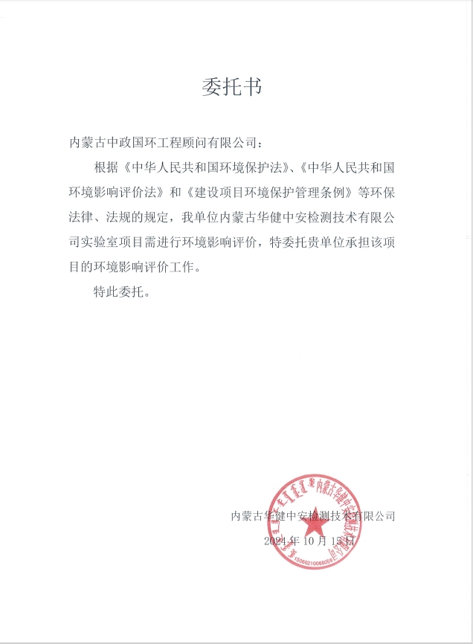附件1**

**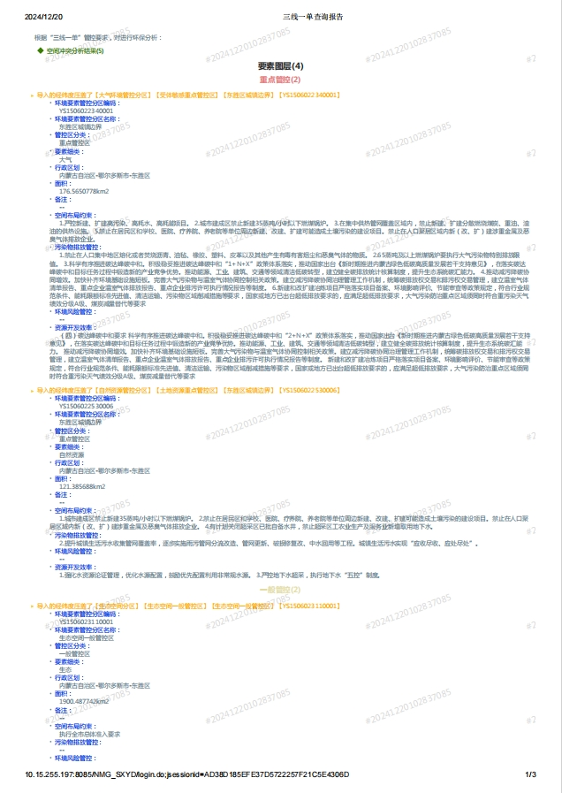附件2**

**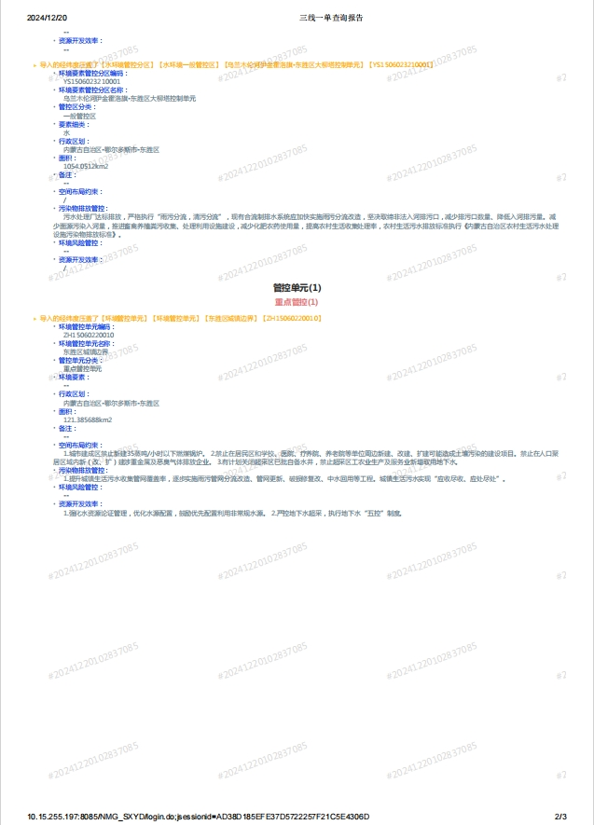**

**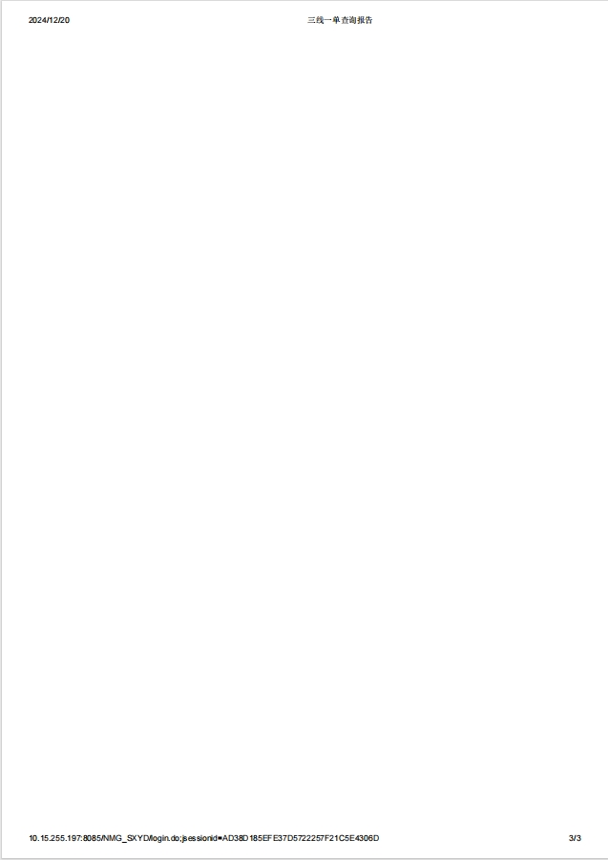**

**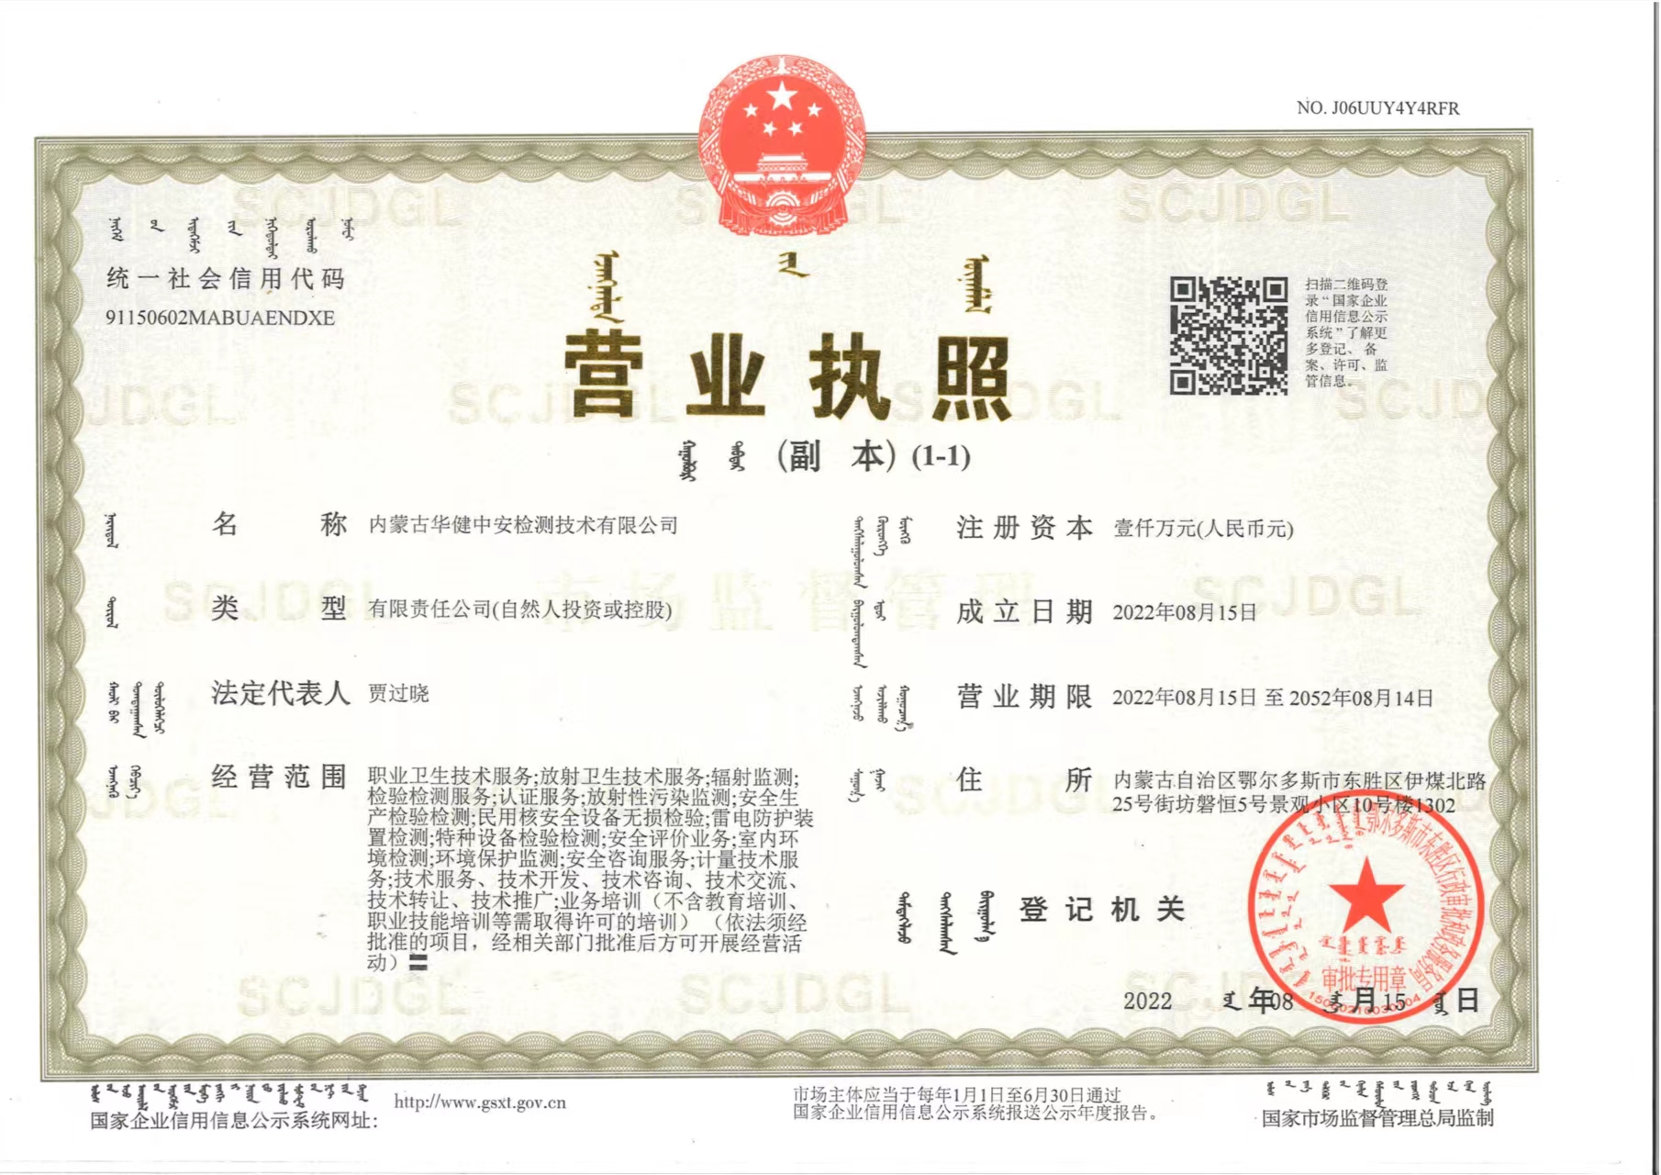附件3**

**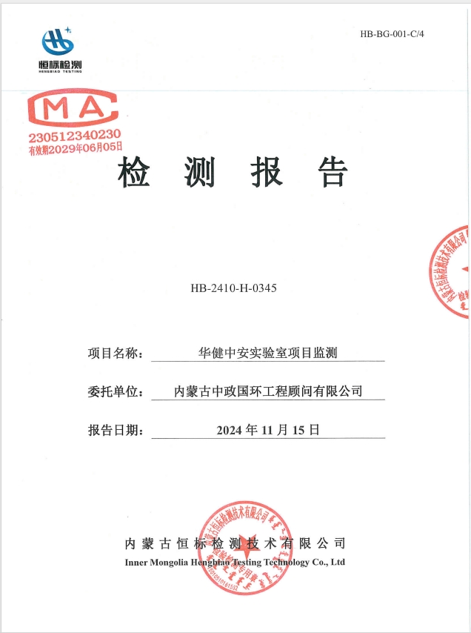附件4**

**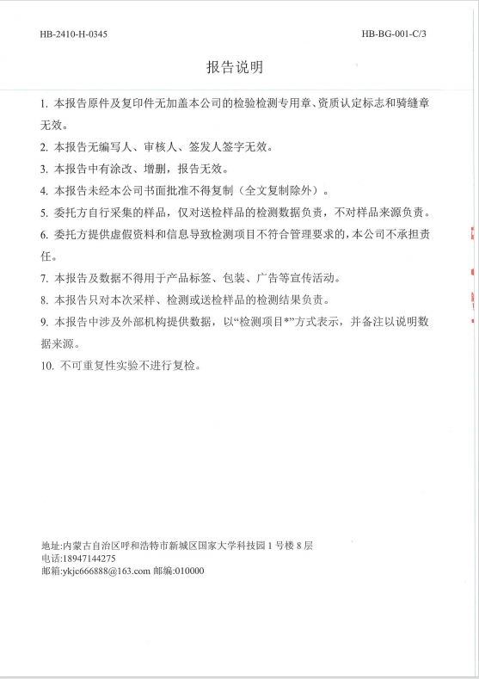**

**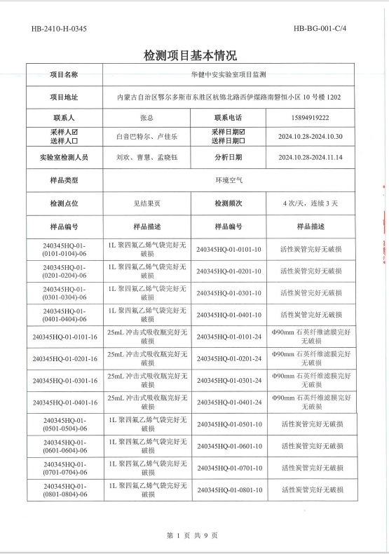**

**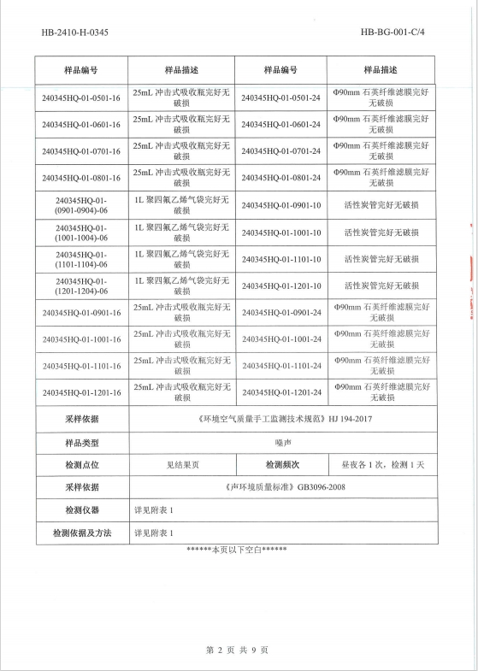**

**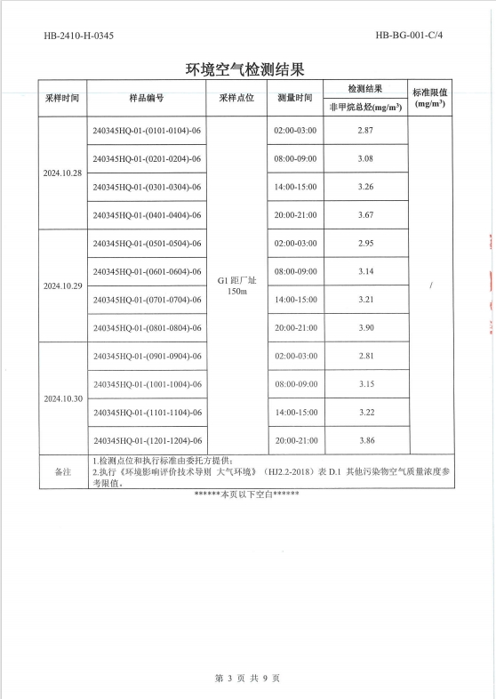**

**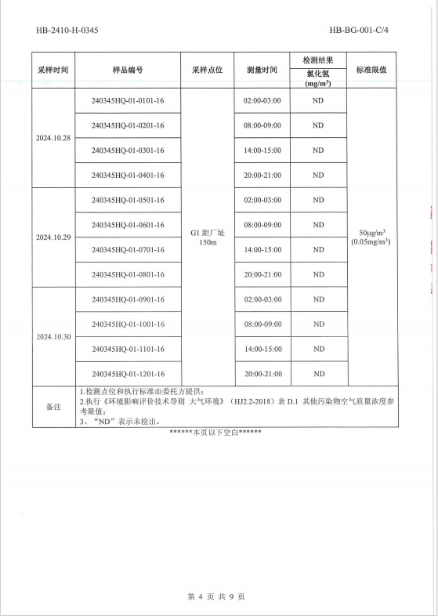**

**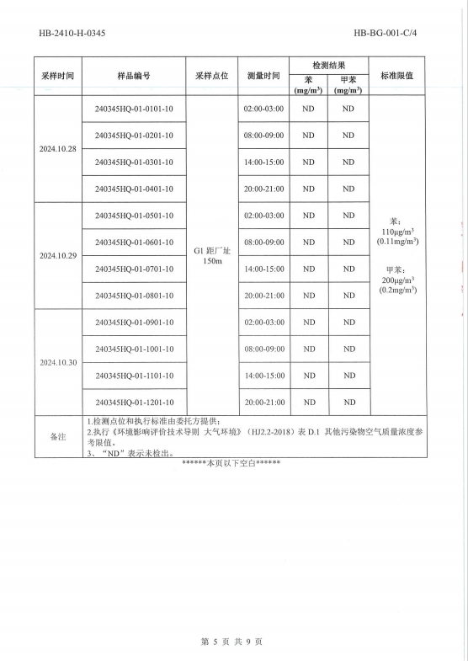**

**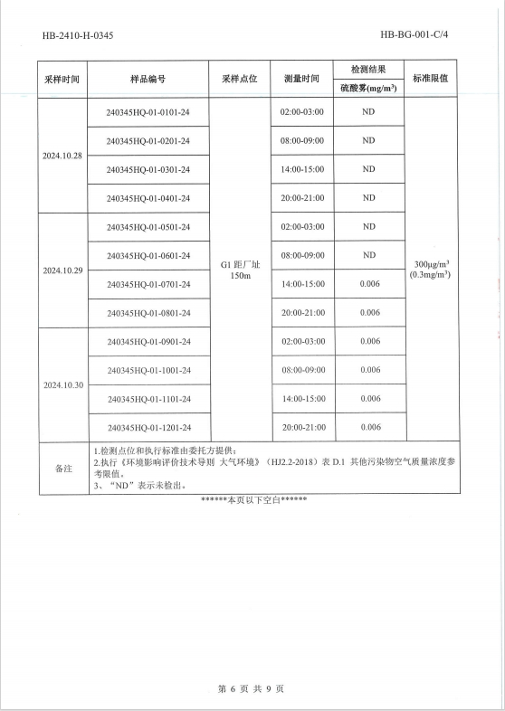**

**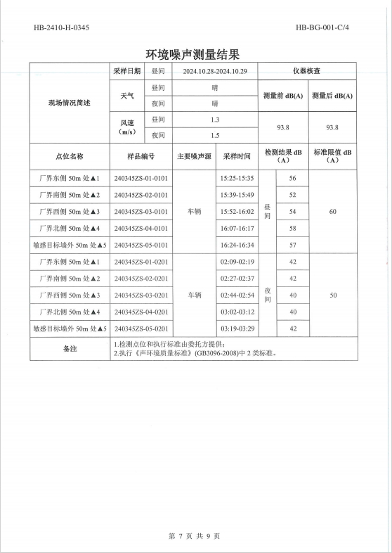**

**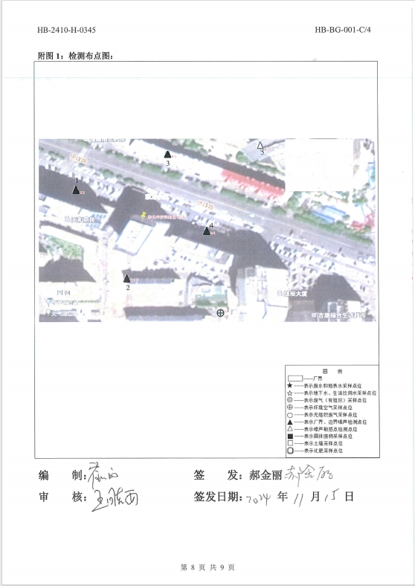**

**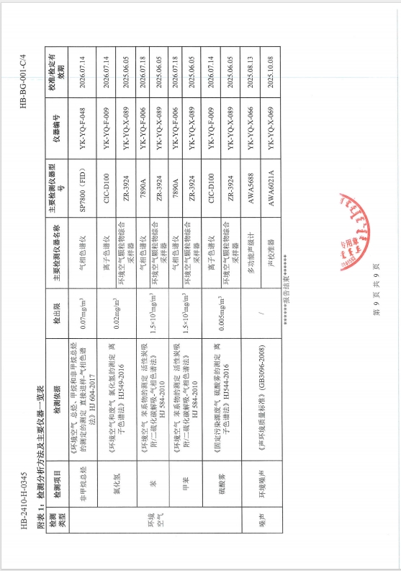**

**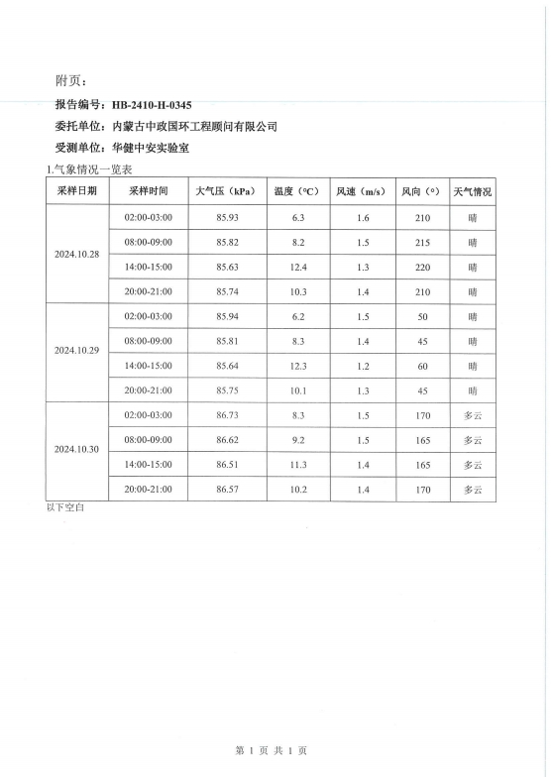**

**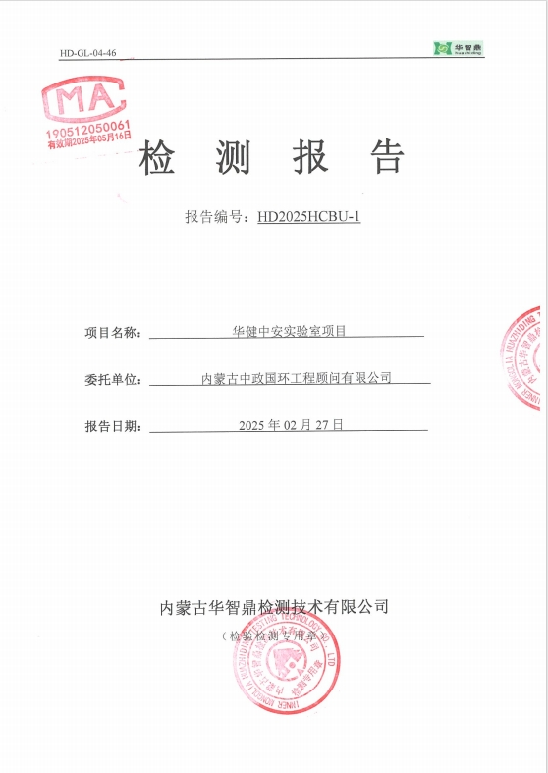**

**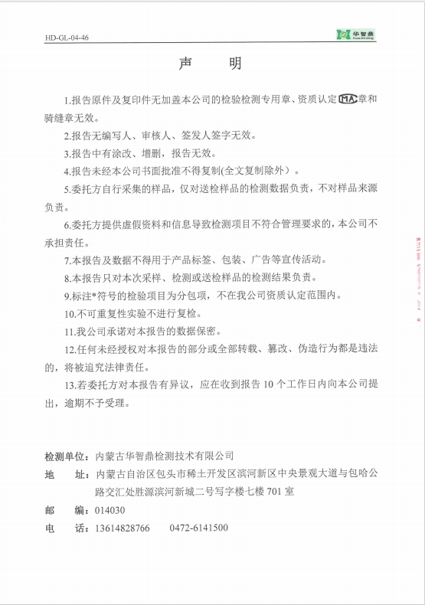**

**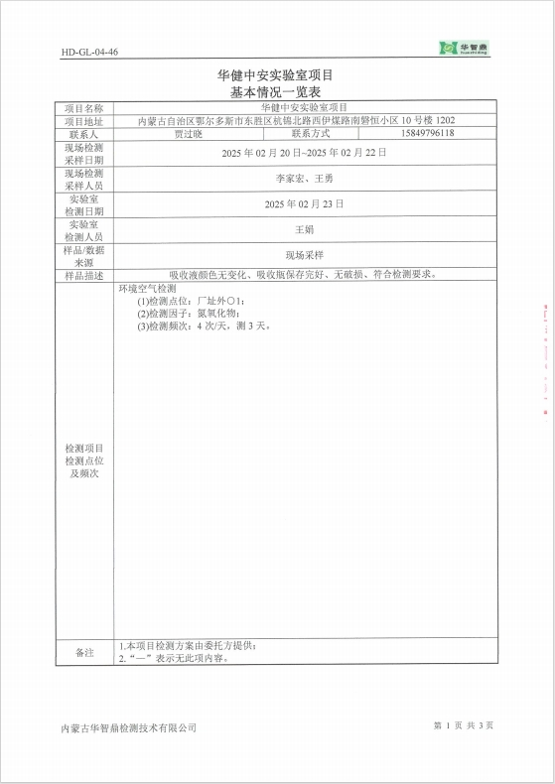**

**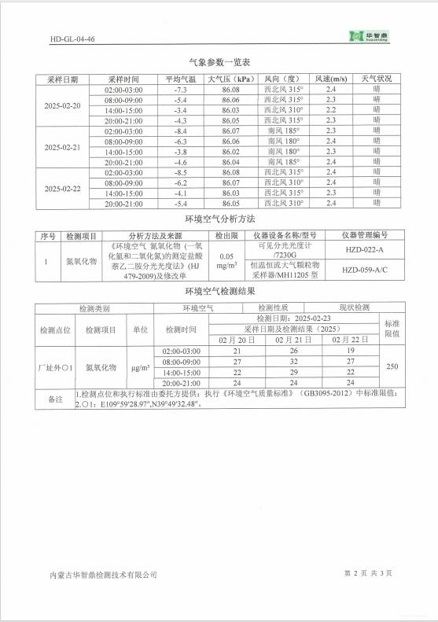**

**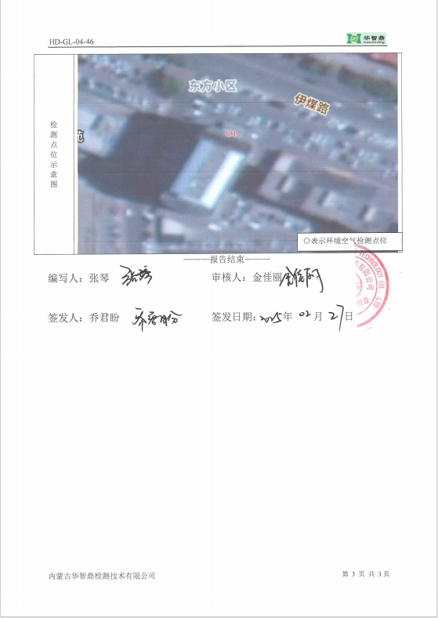**

**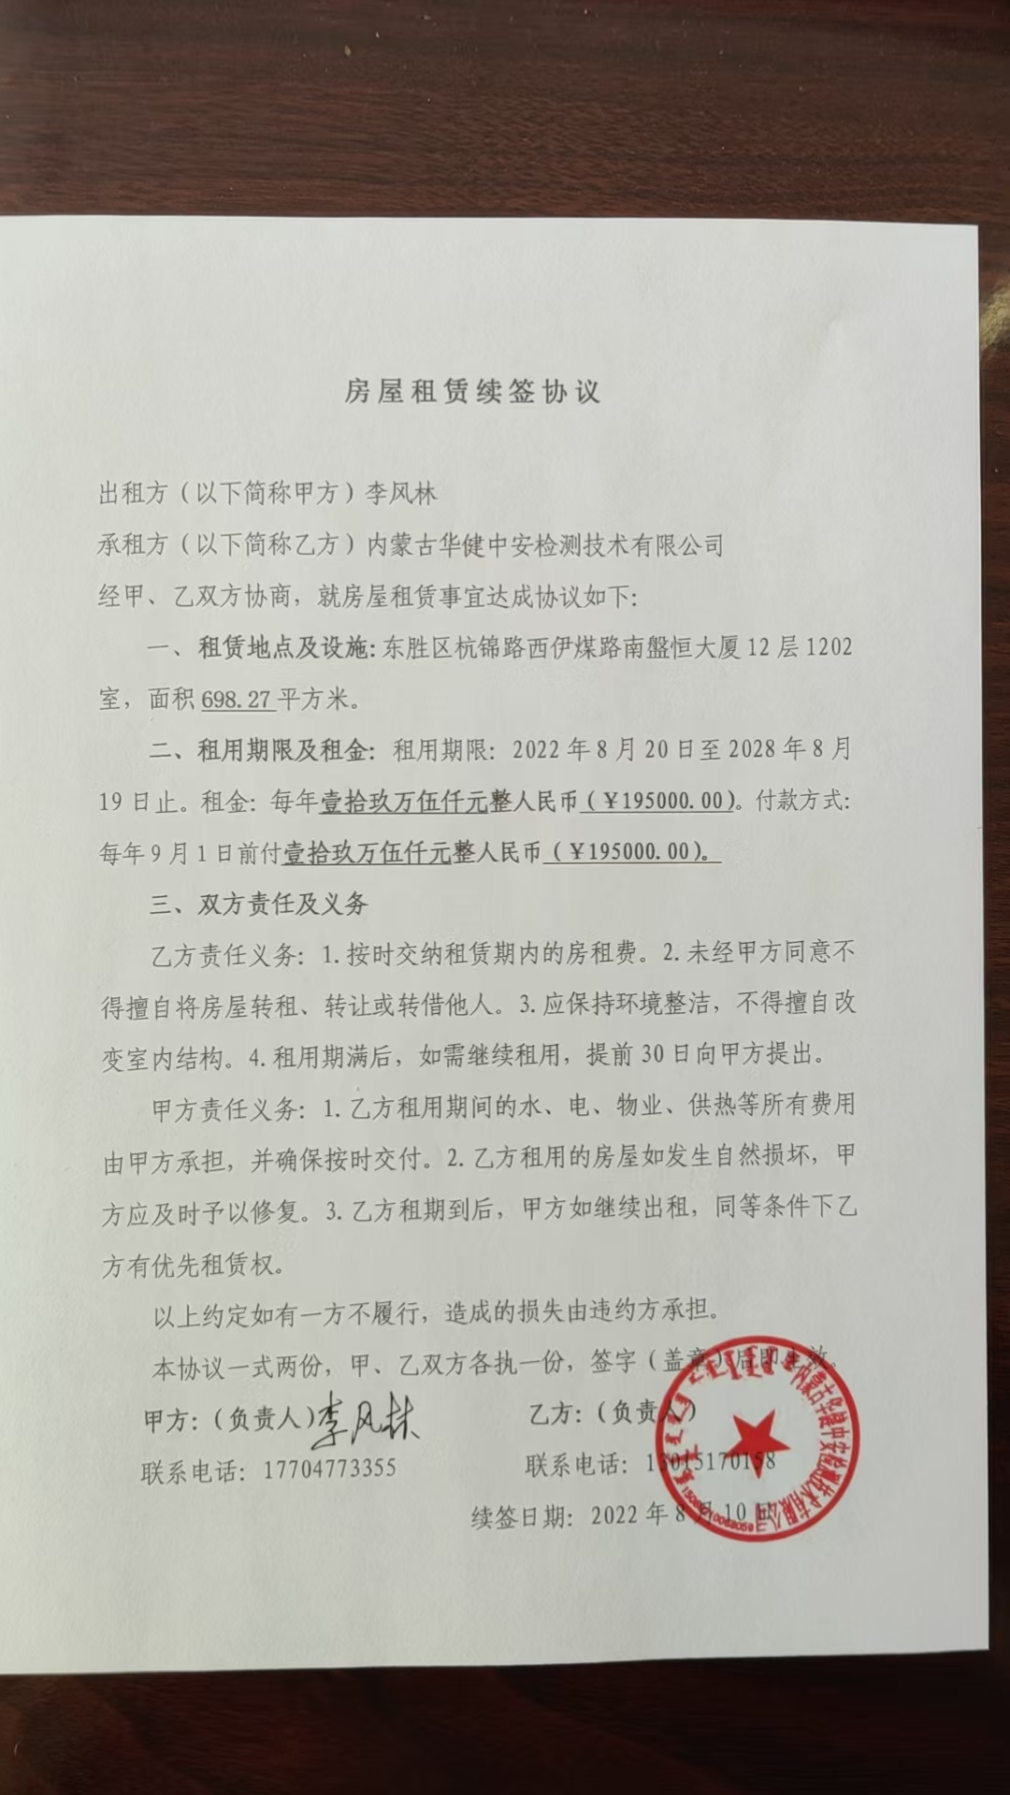附件5**

|  |  |
| --- | --- |
| 480826a6676f83ae5d61a099129fdf4  项目东侧（隔马路为居民区） | 1c2728d9cdd73c1db9027ef65e68d89  项目南侧（隔空为居民区） |
| e30af08ee08db6cb0bab767ce51c7df  项目西侧（隔空地为居民区） | a4939aebade42a44e7638a6219552fb  项目北侧（隔马路为居民区） |

**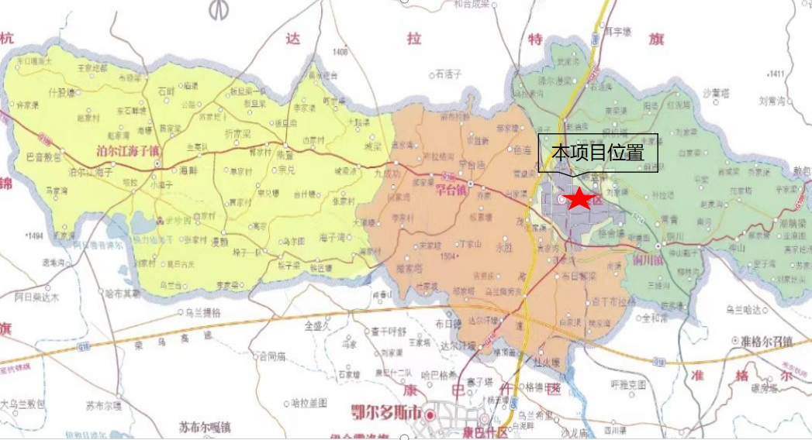附图1 项目地理位置图**

**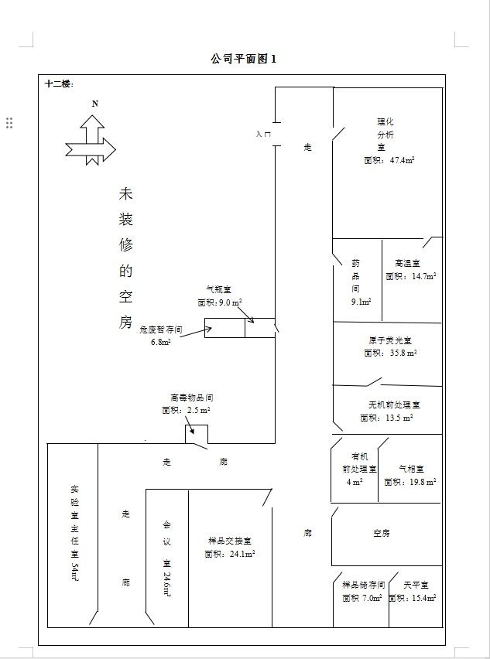附图2-1项目平面布置图**

**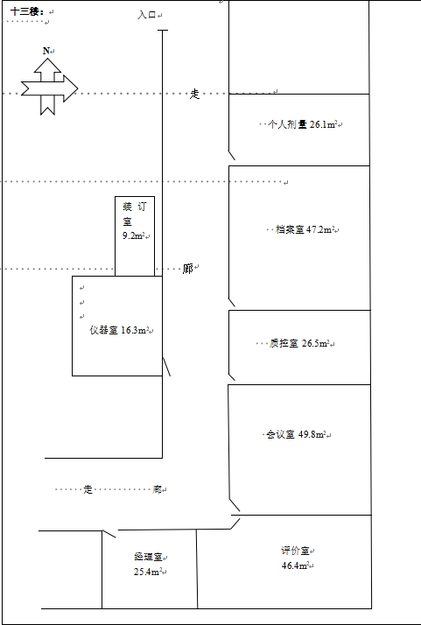图2-2项目平面布置图**

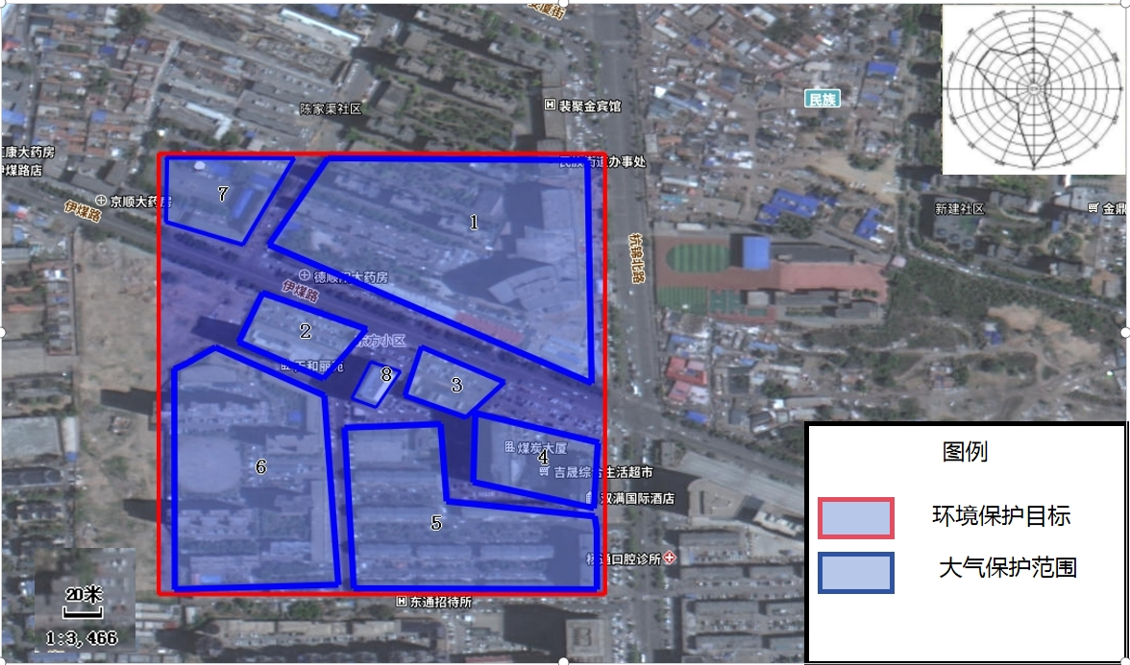**附图3 保护目标图**

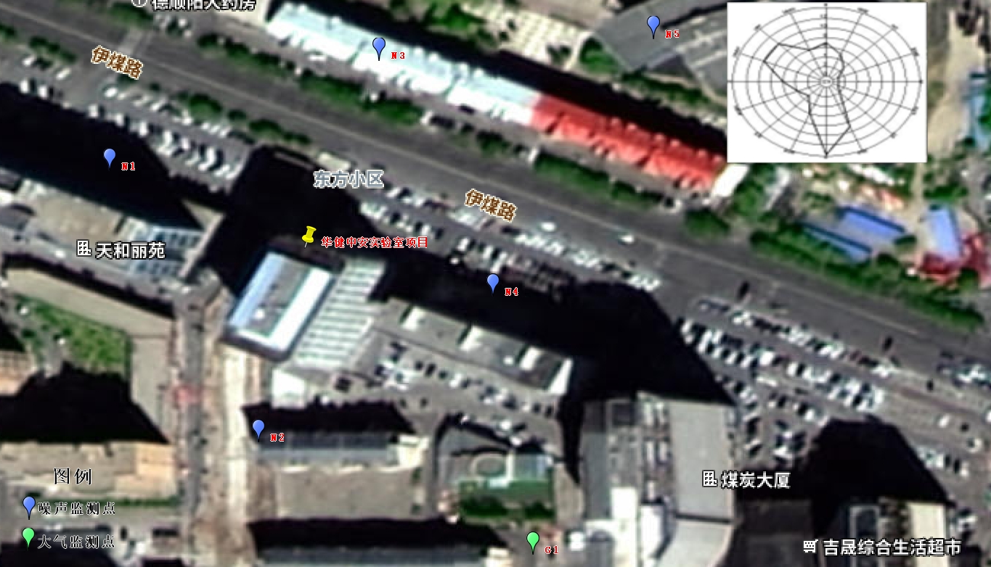**附图4 监测布点图**

**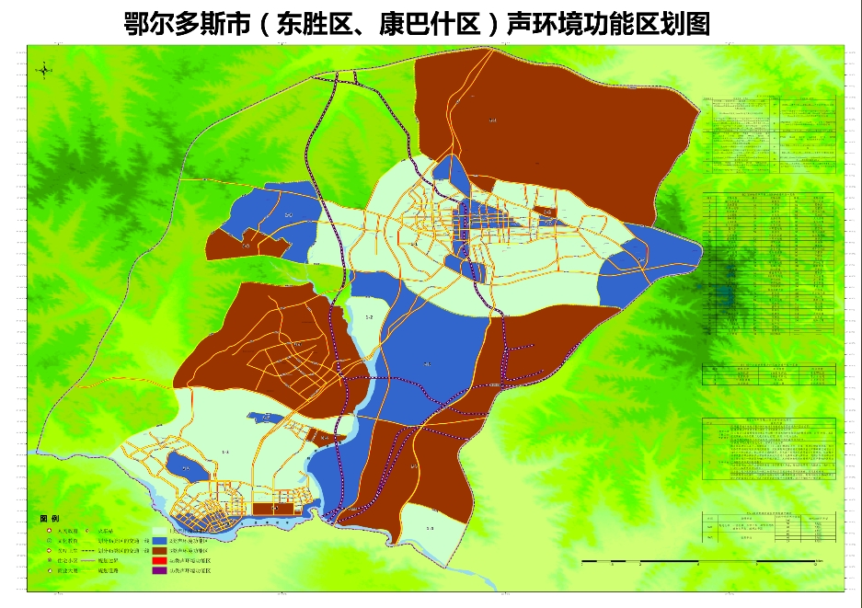附图5-1 声功能区划分**

内蒙古华健中安实验室

**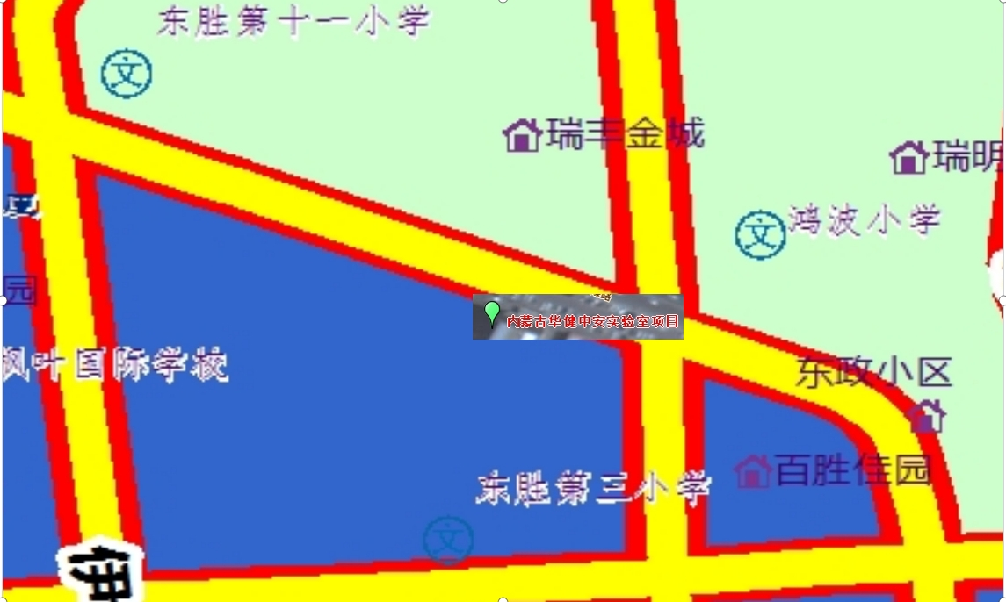附图5-2 华健中安实验室声功能区**